出國報告(出國類別：其他)

參加2012年大西洋鮪類資源保育委員會(ICCAT)之研究暨統計常設委員會(SCRS)魚種小組會議暨全席會議
出國報告

服務機關：行政院農業委員會漁業署
姓名職稱：邱文毓 技正
呂榮琦 技士
派赴國家：西班牙馬德里
出國期間：中華民國101年9月22日至10月7日
報告日期：中華民國101年12月17日

壹、摘要
本大西洋鮪類資源保育委員會(ICCAT)研究暨統計常設委員會(SCRS)魚種小組會議暨全席會議於2011年9月24至10月5日假西班牙馬德里舉行，與會者包括ICCAT會員、我國及觀察員等人。魚種小組分為統計、劍旗魚、熱帶鮪類、長鰭鮪、生態、鯊魚、旗魚等八個小組，分別檢討今年度工作進度，並提出研究以及工作計畫，提報到第二周之全席會議討論。本次會議重要結論包括：
- 2012年各魚種工作小組報告：
  - 熱帶鮪類工作小組：大目鮪沿用2010年評估結果，總許可捕撈量（TAC）為85,000公噸，本年主要提供在赤道幾內亞灣的新調查資料及更新漁獲分布狀況。黃鰭鮪沿用2011年評估結果，顯示最大持續生產量（MSY）為114,200-155,100公噸間。正鰹沿用2011年評估結果。惟2011年漁獲量高達20萬公噸，比過去5年平均15萬公噸高，且可能有迦納船海上轉載未提報資料之情形。
  - 長鰭鮪小組：前次評估分別為2009年（北大西洋長鰭鮪）、2011年（南大西洋長鰭鮪），無更新資訊。
  - 劍旗魚工作小組：本年度未進行評估，僅更新漁獲量等資訊，主席另補充幾項研究資訊，顯示劍旗魚豐度增加，包含加拿大及挪威沿近海。
  - 旗魚工作小組：本年評估紅肉旗魚MSY為2,343-3,331公噸，過漁狀態已發生且正在進行。
  - 生態次委員會：小組主席說明各國提報海龜海鳥混獲及忌避措施，其中包括我國海龜混獲報告，日本、巴西、烏拉圭及歐盟亦提供相當多資訊。
  - 統計次委員會報告：本次會議主要檢視各項資料繳交狀況，包括Task 1、Task 2、tagging等，以及目前可能的資料欠缺部分。
- 2013年之研究及統計工作計畫：
  - 發展2014-2020年SCRS科學策略計畫：希望藉此計畫增強系統性檢視，以管控ICCAT SCRS資源評估之品質。
  - 熱帶鮪類：將藉由大西洋熱帶鮪類標識計畫（AOTTP），使迦納統計資料有所改善。
  - 長鰭鮪：將於2013年評估此魚種資源量。
  - 大西洋黑鮪：持續執行黑鮪研究計畫（GBYP）。
  - 旗魚：持續進行生物樣本蒐集、基因分析，並準備於2014年進行資源評估。
  - 劍旗魚：將於2013年進行資源評估。
  - 鯊魚：希加強鯊魚研究，請各國提供鯊魚ERA參數。
  - 生態次委員會：將於2013年進行海龜評估。

關鍵字：大西洋鮪類資源保育委員會、研究暨統計常設委員會、鮪類、資源評估、最大持續生產量、總許可捕撈量、過漁
目錄

壹、摘要 1
貳、前言 4
参、會議時間、地點、代表 5
肆、會議過程 6
伍、心得與建議 63
陸、會議報告 66

貳、前言

大西洋鮪類資源保育委員會(ICCAT)為保護大西洋鮪類資源而於1969年成立之區域性國際組織，在該組織下設有秘書處、按海域魚種劃分成之四任務小組(Panel 1－Panel 4)、及研究暨統計常設委員會(Standing Committee on Research and Statistics，SCRS)、財政常設委員會(Standing Committee on Finance and Administration，STACFAD)、紀律委員會(Committee on Conservation and Management measures, or Compliance Committee)、以及永續推動小組(Permanent Working Group for the Improvement of ICCAT Statistics and Conservation Measures，PWG)等小組委員會，共同推動會務。其中，研究暨統計常設委員會(SCRS)負責漁獲統計及資源評估等事宜，其運作係由各魚種工作小組(熱帶鮪類(大目鮪、黃鰭鮪、正鰹)、長鰭鮪、旗魚類、劍旗魚、黑鮪等小組)之科學家進行資源評估，將評估結果提交全席會議討論作成管理建議後，再提交大會參考，俾作成最後之管理決議，供各會員國遵守，以落實大西洋區鮪類漁業資源之管理。ICCAT每年均邀請我國以合作非會員國身份參加相關會議。我國對該組織召開之會議均依其必要性分別派員參加，以在相關會議中維護我國漁業權益。本年度之研究暨統計常設委員會，我國乃由相關學者專家及本署人員代表參加。

参、會議時間、地點、代表

本次ICCAT之SCRS會議於本（2012）年9月24日至10月5日在西班牙馬德里舉行，共計24個會員國、1個合作締約方（我國）、3政府國際組織、7個非政府組織派員參加。我國已合作非締約方身分參加，由國立臺灣大學、國立臺灣海洋大學、財團法人中華民國對外漁業合作發展協會及本署等相關單位出席，團員名單如下表：
單 位 | 職 稱 | 姓 名
國立臺灣大學 | 教授 | 許建宗
國立臺灣大學 | 教授 | 葉顯椏
國立臺灣海洋大學 | 副教授 | 黃向文
財團法人中華民國對外漁業合作發展協會 | 組員 | 張鳳貞
財團法人中華民國對外漁業合作發展協會 | 統計員 | 王尉任
漁業署遠洋漁業組 | 技正 | 邱文毓
漁業署遠洋漁業組 | 技士 | 呂榮琦

肆、會議過程

魚種小組會議
本(2012)年ICCAT之SCRS魚種小組會議於9月24至9月28日假ICCAT秘書處召開。除秘書處人員外，計有美國、日本、加拿大、巴西、摩洛哥、法國、葡萄牙、西班牙、墨西哥、迦納、俄國、委內瑞拉、台灣及象牙海岸等國家約50位科學家參加。我國由台灣大學許建宗教授、葉顯椏教授、中華民國對外漁業合作發展協會王尉任統計員、張鳳貞組員及本署遠洋漁業組國際經貿科邱文毓技正、呂榮琦技士與會。會議結果如下：
9月24日及25日會議
- 統計次委員會會議於9月24及25日在ICCAT秘書處舉行，由美國Dr. G. Scott擔任主席，Dr. Paul de Bruyn為記錄員。我國由台灣大學許建宗教授、葉顯椏教授、中華民國對外漁業合作發展協會王尉任統計員、張鳳貞組員及本署遠洋漁業組經貿科邱文毓技正、呂榮琦技士參加。首先Scott主席請與會人員簡短自我介紹，隨後討論並確認本次會議議程(SCI-010)。謹就9月24及25日舉行之統計次委員會會議，ICCAT秘書處統計、基礎設備和技術主管Dr. Mauricio Ortiz報告2012年秘書處在統計和研究協調工作成果(SCI-008)，該議題報告摘述如下：
  - 資料提送檢視：
    - 各魚種資料提交時程：5月5日前繳交紅肉旗魚資料、5月26日前繳交鯊魚資料、6月30日前繳交黑鮪資料、其餘資料於7月31日前繳交。秘書處建議各國應於每年7/31前繳交資料，若有資料準備會議或資源評估會議，則以小組工作計畫所提日期為繳交期限，各國應徹底配合執行，以利會議進行。
    - TASK I之漁船特性：33個國家有繳交資料(31個國家於期限內繳交、2 個家於期限後繳交)、34個國家尚未於本年9月14日前繳交，資料繳交比率為58%，其中冰島、挪威、丹麥、英國特克斯和凱科斯群島及維爾京群島提報無鮪漁船在ICCAT海域作業，且無鮪魚漁獲量。
    - TASK I之名目漁獲量：45個國家有繳交資料(43個國家於期限內繳交、2個國家於期限後繳交)、22個國家尚未於本年9月14日前繳交，資料繳交比率為67%。2010年研究與統計常設委員會會議核准強制繳送TASK I資料，必須依照每一重要鮪類魚種的系群單位和定義的取樣分區繳送，2013年為新格式繳送資料的第一年。
    - TASK II之漁獲量和努力量資料：42個國家有繳交資料(40個國家於期限內繳交、2個國家於期限後繳交)、23個國家尚未繳交。在TASK II資料中，報告種類數量顯著的增加，特別是大洋性鯊魚。然而，TASK II漁獲量-漁獲努力量統計需要繳交捕獲的所有種類，包括目標和非目標魚種，以及努力量的單位。TASK II係秘書處估計種類別漁獲分布圖、努力量分布圖和體長別漁獲量的重要基礎資料，漁獲量-漁獲努力量的品質評估結果，在最近年度有較詳細的時空分層，如月別1度或5度方格。然而有一些缺失或問題必須提及：沒有努力量資料，包括沒有標準化努力量單位，如hooks/vessel/day等；另有多種類漁業努力量其漁獲組成不完整；相同的努力量亦因混合計算不同魚種時漁獲努力量有重複報告之情事。
    - TASK II之體長頻度資料：37個國家有繳交資料(33個國家於期限內繳交、4個國家於期限後繳交)、29個國家於本年9月14日前尚未繳交，大部份國家以月別5度方格或ICCAT取樣分區(sampling area)來提報體長資料。體長資料資訊顯示在報告時空層次解析度上有所改善。
    - 我國本年提送2009-2011年TASK I 和TASK II資料完全符合規定之時程。
    - 混獲資料：
      - 各國提報觀察員混獲物種資料，因無規定提交資料格式，導致各國使用格式不一，提報內容、資料項目也不同；我方代表於會後期間與秘書處洽談是否可製作相關提交格式，以便我國提交，秘書處人員表示目前確實有此問題，但已著手製作相關格式，將於下星期SCRS全席會議提供。
      - 2011年秘書處接獲45種硬骨魚類和鯊魚類別的混獲資料。這些資訊的主要來源有二：CPC國家所繳送的TASK I漁獲量資訊和委員會要求繳交的統計資料報告。再者，決議案[09-07]、[10-07]和[10-08]的實行，對鯊魚資料蒐集有所改善。約聘專家所執行生態系次委員會的工作，對2013年評估的準備工作，蒐集、審視和鑑別海龜混獲的衝擊評估合宜方法有所幫助。部分工作包括蒐集、編譯和報告在ICCAT締約區內，介於ICCAT漁業和海龜族群的交感資訊。
  - 標識放流：標識放流紀錄魚類洄游過程中的環境參數，提供最直接的棲息水層與洄游行為的資訊。目前已知各會員國及組織執行情形：
    - 電子標識放流：本年計52個實驗進行中。其中西班牙放流14個電子標籤，1個黑鮪和1個劍旗魚標籤回收；黑鮪研究計畫(GBYP)放流26個電子標籤，6個標籤回收。在2012年春季，秘書處接獲一個在地中海捕獲的黑鮪回收的電子內部標籤，該標籤被已送到美國的科學標識小組。
    - 傳統標識放流：2011至2012年計有4,375個標識放流，回收234個。其中以GBYP放流數最多(放流3,513個標籤)；西班牙放流229個標籤，回收219個；義大利放流3個標籤，回收219個；烏拉圭放流610個標籤，回收1個。
  - 資料復原及改善：
    - 評估迦納漁業統計：檢視熱帶鮪類漁獲和漁業資訊，包含迦納作業報表、更新漁獲統計、估計船隊漁獲率和輔助資訊。
    - 修正各漁業的歷史漁獲統計資料(Task I、Task II、Size)：包含1994-2011年墨西哥延繩釣漁業TASK II、摩洛哥2004年至2008年間的刺網漁業TASK II等。
    - 重建歷史的黑鮪資料：透過加強全大西洋區黑鮪研究年度計畫 (Atlantic-Wide Bluefin Research Program, GBYP)執行，以復原2011年至2012年之黑鮪資料。
    - 訓練計畫：日本請秘書處籌組和執行一項訓練課程，由日本提供資金給予ICCAT執行為期5年ICCAT/Japan資料及管理改進計劃(JDMIP)，主要的目標是幫助發展中會員國遵守ICCAT建決議案包括對於漁業活動有效的監測、監控與管理(Monitoring, Control and Surveillance)，及改進資料蒐集、分析及報告。並提供經費讓開發中國家可以參予ICCAT相關會議。由邁阿密大學的Dr. David Die和非洲熱帶鮪類專家Mr. Papa Kebe指導，於2012年5月在幾內亞共和國首都科納克裏(Conakry, Guinea Republic)舉行。
  - 更新報告與ICCAT資料庫系統(SCI-083/SCRS-2012-169)：
    - ICCAT資料庫(DB)系統文件之設計與架構(SCI-083)，介紹ICCAT發展的資料庫基礎設施獲得採用，並在技術方面完成ICCAT-DB的使用說明架構。並解釋採用ICCAT-DB背後的基本理由和這種設計模式所產生的長遠利益。最後，對未來發展的指導方針是在進一步擴大這個架構讓ICCAT的學者可透過ICCAT-DB系統做動態存取交流。並提出一個3-4年的工作計劃建議，以繼續發展此架構。
    - 大型漁船之共同交換格式與區域數據庫(SCRS-2012-169)：內容主要是歐盟為了確保有效率的使用財政和人類資源，目前著力於改善資料登載和增加各國和國際夥伴間資料的交流。這需要許多資料收集的整理、一些常見變數的預先定義，和有效的資料交換格式。在這些意見下，歐盟建立了資料收集架構，一個共有的架構於漁業部門用來收集，管理和資料使用，並支持科學建議。在這新的管理架構內，ICES提出了FishFrame 格式來作為會員國間不同機構的商業性漁業之採樣、卸魚和努力量資料的資料交換格式。IRD為了推行標準格式已經運作很多年，目前提出一些解決方法：(1)根據標準格式(如Fishframe，SDMX)輸出漁獲資料；(2)上載輸出的Fishframe等數據資料集中在一個數據庫(RDB)，並藉由網路作為門戶，以供資料存取使用。這個IRD-Fishframe原型資料庫可以作為發展大型遠洋魚類區域資料庫(DCF)的架構。
  - ICCAT大目鮪及黃鰭鮪觀察員計畫：秘書處報告去年ICCAT年會通過第11-01號「大目鮪與黃鰭鮪多年期保育管理計畫之建議」，經評估後將採最有效及最具成本考量實施ICCAT大目鮪及黃鰭鮪區域觀察員計劃，即從事大目鮪及黃鰭鮪作業之漁船須搭載ROP觀察員。秘書處目前將此計劃分成2個部份投標，一為觀察員的招聘和培訓，其中包括發展計劃和訓練手冊，另一則為計畫執行程序，包括與觀察員佈署相關之後勤安排。與會代表再確認此計畫實施期程獲主席回復，此計畫將預計於2013年建立，於2014年實施。
  - 貿易資訊，黑鮪漁獲文件方案(BCD)；劍旗魚/大目鮪統計文件：貿易資料應用有助於支援系群評估，建議在這些資料的資料蒐集系統中加以改善。這些資料可以用於合作遵行議題，和復原未被報告的漁獲。秘書處報告電子化黑鮪漁獲文件方案(eBCD)，以及在黑鮪會議期間，有4篇貿易資料的文件提出，有助於漁獲統計資料的製作。BCD資料顯示，養殖的黑鮪成長緩慢，日本Dr. Peter M. Miyake說明應注意養殖黑鮪資料問題，養殖前後的重量差異應該重視。Dr. John Nelson說明劍旗魚/大目鮪的統計文件相關的轉換問題(處理前後，重量的轉換)、重複估計的問題、以及提送至SCRS資料差異等問題。這些議題牽涉保密議題，主席建議不要去審視這些保密資訊，當工作小組需要時，可透過秘書處存取。
  - 其他相關統計議題：決議案[10-02]相關於北大西洋劍旗魚詳細資料包括拋棄量和努力量統計；決議案[10-04]由CPC國家執行之黑鮪國家觀察員計畫，包括在未來改善的建議，2011年之SCRS建議CPC國家儘速提送2011年國家觀察員計畫蒐集之科學資訊，以滿足科學家評估之需求，並在2012年黑鮪工作計畫的限期前，將相關資料提送ICCAT。該建議的執行成效，將在統計次員會中進行報告及討論。
  - 近期報告：
    - SCRS/2012/025：該報告說明大西洋熱帶鮪圍網漁船所進行的電子監測系統試驗研究，比較運用該系統與觀察員蒐集的資料差異，確定該系統可以有效紀錄熱帶鮪圍網船捕撈作業情形(努力量、漁獲物和混獲物)，並評估該系統的運作情形。結果顯示每次作業的鮪魚漁獲量，電子監測和觀察員間漁獲量並沒有明顯差異；但對於漁獲量較大的作業，雖然兩者的漁獲組成近似(正鰹為主)，但電子監測會低估黃鰭鮪量。
    - SCRS/2012/040：該報告說明加強監測委內瑞拉技能性沿岸漁船(船長小於15公尺)在加勒比海和鄰近西北大西洋水域所捕撈的鮪魚和類鮪類概況。該監測計畫在兩個主要卸魚港和海上(觀察員)進行採樣，蒐集特定物種的漁獲物、海上詳細的工作資訊、港口採樣(每週)和生物採樣(蒐集母體參數，即魚體大小、性別、成熟度)。第1年的實驗結果顯示鯊魚漁獲比例有些許差異，已提送2011年6月至2012年7月的採樣資料給ICCAT秘書處。主席詢問採樣的資料除漁獲物外是否紀錄海龜？報告者Dr. Aroch, F.答覆紀錄觀所有漁獲物種包括混獲物種等。
  - Dr. Mauricio Ortiz說明ICCAT漁獲轉載申報表格內容，包含漁船基本資訊、轉載漁獲處理形式、魚種代號、港口/海上、轉載量等。轉載觀察員資料對核對各漁業國家的漁獲量資料、合作遵行和支援系群資源狀態評估有所幫助。我國有多筆長鰭鮪轉載資料，這些資料在評估中。
  - 旗魚辨識摺頁(SCI-066)、鯊魚辨識摺頁(SCI-067)於該魚種工作小組進行檢視，鯊魚以狐鮫、大目午仔、花鯊、ㄚ髻鮫、紅肉阿髻鮫為主。ICCAT Manual網頁版已更新第3章漁具內容及第2章魚種敘述。
  - 國內和國際間的統計活動：秘書處持續與Fishery Resources Monitoring System (FIRMS)及Coordinated Working Group on Fishery Statistics (CWP)合辦活動及參與全球環境保護基金(Global Environment Facility)結合t-RFMOs及FAO計畫。
  - 基本設備和技術提升：秘書處繼續努力在改善和現代化其基本設備和人員素質，以及SCRS會議的提升。2012年間，主要在秘書處支援的基本設備改變有：
    - 提供在秘書處的SCRS會議室之視訊系統的更新。
    - 秘書處主要會議室和圖書館的直流電路單位更新；
    - 在秘書處裝置一套視聽會議單位和accounts with Life Size。
    - 更新網際網路服務併同高速光纖給秘書處和SCRS使用。
    - 秘書處提升ICCAT作業系統伺服器(Ms-Server 08)。
    - SCRS和科學會議，獨立的內部ICCAT LAN允許有較好的資料傳輸、存取的控管和監督，俾以管制資料來源和快速網際網路存取。
    - 在2010年委員會生效的資料保密措施的建議下，除了維持到SCRS和科學上的聯繫和服務外，所有這些改變都是指向安全保護秘書處網路的基本設備和資料。
    - 基本設備和技術部門已安裝中心防毒和防惡意攻擊軟體在ICCAT網路，如同編目控制軟體和ICCAT秘書處的硬體設備。
    - 建置分享點伺服器共在秘書處的SCRS會議使用。
    - 基本設備和技術部門人員的訓練課程(2012年2月舉辦)，作為提供秘書處員工訓練和技巧發展長期計畫的一部分。
  - 秘書處出版：2012年出版Biennial Reports 2010第1及2卷之彩色版本，以及第4卷之SCI報告，包括研究與統計，財務和合作遵行報告；出版統計公報第41期，包括資料的電子版。
- 其他會外事項：本日會議休息時間，FAO資深漁業統計員Sachiko Tsuji博士向我團表示，依據Kobe會議結論，已將各區域性組織漁船名單整合置於網頁上（http://figisapps.fao.org/vrmf/ finder/ ；帳號：public；密碼：browser），該系統目前為測試階段。於現場請我方人員上網測試，初步檢視輸入欲查詢漁船後，即會顯示漁船基本資料及登載之國際組織等資料，但我國漁船國籍部分顯示中國台灣（Taiwan Province of China），我方當場多次向其表達此國籍顯示不恰當，渠尷尬表示理解，惟FAO為聯合國轄下組織僅能如此安排，但有考量我國立場，當以國籍查詢時將我國與中國分開置放，不會與中國大陸共同顯示（該選項因資料庫異常無法測試）。渠並進一步表示該資料庫未來希與漁獲資料進行整合，即時更新資訊，以供例如港口檢查時可即時查詢，我方倘有問題歡迎隨時以電子郵件聯繫。

9月26日及27日會議
- 熱帶鮪類工作小組會議於9月26至27日上午9時舉行，由熱帶鮪類小組總主席歐盟Joao Gil Pereira博士主持。我國由台灣大學許建宗教授及本署呂榮琦技士參加。與會人員自我介紹後，正式進入熱帶鮪類小組會議。會議重點如下：
  - 文件報告：
    - 2012年7月16-20日在帝馬鮪類取樣訓練課程報告(SCRS/12/047)：訓練課程和複特定採樣(multi-specific sampling)操作目的有二：現場分析取樣程序皆以估計在帝馬卸魚的鮪類漁獲組成；和決定提供給ICCAT的迦納漁業統計資料和在相同狀況下觀測的其他表層漁業偵測差異是否為真。探討採樣誤差、資料處理結果或其他原因。為加強對迦納表層漁業統計監控系統所規劃的合作計畫。在這個星期對在帝馬卸魚的鮪類工作，MFRD採樣團隊方法與專家團隊採樣進行比較。結果證明在採樣操作和資料處理核對以確認的種類分布評估等二項有顯著差異。第二次鮪類取樣訓練課程將在2012年10月或11月在帝馬舉行。
    - 海山與鮪漁業：鮪魚熱點或棲地(SCRS/2012/168)。本研究探討鮪類魚群在海山(seamount)聚集的指認和評估方法。該方法依據船隊漁撈時間和空間型態分析。大西洋海域的5處海山的鮪類漁獲量特性被這一方法篩選出來，在1999-2010間，在此5處海域作業的法國和西班牙圍網漁業和活餌釣漁業做簡要地評論。在海山每公里周邊海域，這兩種漁船都有較高的漁獲。魚類組成顯示，大目鮪的比例增加，黃鰭鮪和正鰹的比例降低。體長頻度分布顯示較小個體常在海山周邊出現，但這些型態在海山間各有不同。
    - Realisation of the large scale tropical tunas tagging programme (AOTTP) recommended by SCRS in 2010: a strategic planning for its efficient funding and effective realization (SCRS/12/172)。本文件完整地說明由歐盟發展與合作總局(DG DEVCO)所支持之IOTC標識放流計畫期間所獲取之經驗和結果。於2015-2017年間規劃實施及相關預算，以改善和更新目前ICCAT的標識放流計畫。
    - 前期ICCAT執行熱帶鮪類標識放流計畫係以單一特別種類為主(註：指的是大目鮪年度計畫)，且在國家標識放流計畫項下，執行於不同時間及地區，並由每一締約國執行。本文件指出AOTTP計畫至少有7項工作必須推動，以取得經費和辦理：
      - 2012年SCRS會議中，成立正式熱帶鮪類標識放流任務小組或工作小組。
      - 2012年委員會期間，建議舉行一次正式臨時會議，由ICCAT秘書處、歐盟代表團，和有興趣的締約國團長等組成。本次會議主要對ICCAT標識放流計畫的需要性和目標做說明。
      - 其他經費來源，如主要熱帶鮪類漁業國，日本、台灣、美國、巴西和委內瑞拉等國。
      - 2010年標識放流計畫的改善和更新。
      - 初步工作在2013年開始，準備主要的標識放流計畫。
      - 整合IOTC標識放流計畫。
      - ICCAT及對標識放流計畫有興趣之國家(如迦納、塞內加爾等)應建立與DG DEVCO之交流管道。
    - Shannon Cass-Calay報告由G. Walter Ingram, Jr.所研究的Annual indices of skipjack tuna (Katsuwonus pelamis) larvae in the Gulf of Mexico (1982-2011) (SCRS/2012/174)。本文件報告西北大西洋的正鰹仔稚魚的漁業獨立指標，該指標應用NOAA漁業魚類浮游調查，利用1982年至2011年在墨西哥灣所蒐集資料。指標採用標準化法，用Bongo漁具在100平方米所作海面表層採樣2毫米仔稚魚之資源量。在浮游魚類調查中，由於大量的0捕獲，使用zero-inflated delta log-normal模式，包含日時間、月時間、採樣面積和年等因子，進行估計仔稚魚資源量指標。
  - 審視熱帶鮪類漁獲量表：
    - 審視大目鮪漁獲量表：整體大西洋2011年已報告之大目鮪漁獲量，比2010年產量增加約2%；其中，活餌釣漁業產量增加33%，鮪延繩釣漁業產量減少約12%，圍網漁業產量增加約12%，以及其他表層漁業產量增加約100%。最近兩年(2010年和2011年)，我國產量增加約543噸。統計次委員會主席Dr. Gerald Scott詢及我國2006年漁獲量低於3,000噸，其後各年度大目鮪漁獲高，以及2011年漁獲量比2010年者高的原因。我代表團表示2006年漁獲量低係因遵行[05-02]建議案所致；2011年大目鮪漁獲量比2010年增產，係遵行2010年委員會之建議，在我國既有配額內，漁船數由67艘增加到75艘；J主席並於會後詢問我國過去洗魚漁獲量資料是否有提報列入漁獲資料內，我國代表回應表示會再確認。會議也審視維德角共和國及聖多美普林西比修正歷史資料的請求。前者係單位誤差結果所致，沒有必要修正，後者因無官方正式文件證明，以未確定之文字表示。
    - 審視黃鰭鮪漁獲量表：東大西洋和西大西洋的2011年報告漁獲量分別比2010年下降10%和11%，至整體大西洋2011年黃鰭鮪漁獲量比2010年下降約10%。主要係圍網漁業漁獲量下降幅度較大。會議也審視維德角共和國和聖多美普林西比修正歷史資料的請求。前者係單位誤差結果所致，沒有必要修正，後者因無官方正式文件證明，亦以未確定之文字表示。未報告2011年黃鰭鮪漁獲國家，援引2010年之漁獲量，並在表後註記。
    - 審視正鰹漁獲量表：圍網漁業漁獲量持續增加。該漁獲量表顯示我國2011年西大西洋漁獲量為無資料，我代表團表示根據我國所送資料(task I)為0噸，取代原無資料，獲得最後確認更正。會議也審視阿爾及利亞、維德角共和國和聖多美普林西比修正歷史資料的請求。維德角共和國資料係提報時，將以公噸誤植為公斤，所造成的錯誤，修正的請求被接受；其他兩國的正鰹漁獲量修正請求，因無官方正式文件證明，以未確定之文字表示。
  - 審視2012年熱帶鮪類魚種小組期中會議報告(SCI-029)：
    - 2012年熱帶鮪類魚種小組期中會議於2012年4月23日至27日在西班牙馬德里ICCAT總部會議室舉行，由正鰹工作小組主席Dr. Daniel Gaertner代替熱帶鮪類魚種小組主席Dr. Joao Pereria主持會議，會議撰成SCI-029報告一篇。
    - 會議中對大西洋和其他洋區黃鰭鮪、大目鮪和正鰹的生物參數做修正；為因應未來評估需要，採用品質管理程序修正熱帶鮪類的單位努力漁獲量序列、標準化程序做；同時，檢討改善和組合由不同漁業所估得之單位努力漁獲量指標成單一指標，並對不同權重準則做敏感度分析；同時對圍網漁業(FADs，魚探機和衛星等)和活餌釣漁業(FADs和以活餌釣漁船為FAD之魚群等)的單位努力漁獲量影響因子進行探討。
    - 審視迦納漁業統計改善工作小組工作現況。對迦納漁獲統計Task II漁獲量-漁獲努力量和體長頻度資料的整合和審視，為迦納和法國IRD科學家的合作計畫，主要為健全表層漁業的熱帶鮪類漁獲統計資料蒐集，發展港口取樣和結合觀察員做船上採樣計畫，特別是在禁漁期禁漁區海域所執行採樣計畫。
    - 大型熱帶鮪類標識放流計畫的執行討論。和鮪類區域性漁業管理組織聯合會議以解決圍網漁業觀察員計畫在熱帶鮪類漁業執行的協調。該會議於2012年3月5-9日在西班牙Sukarieta舉行。獲得技術專家的確認，並討論執行相關的涵蓋率、保密性等數項重要議題。
  - 未來工作計畫：討論迦納漁業統計計畫繼續執行改善；討論ATTOP問題，總經費11,348,700歐元，提SCRS全席會議通過後，由SCRS主席及標識放流科學家在Agadir委員會中做說明；期中會議和下次評估時間，解決Task I資料問題，特別是迦納漁業統計改善問題，預計於2013年春季進行。
  - 修正執行摘要：2012年魚種小組之熱帶鮪類小組只有在4月份時，召開一次期中會議，討論相關漁業統計問題。本年度並未有相關的資源評估會議。故摘要報告中之資源狀態部分，並未進行修正。
    - 大目鮪
      - 大西洋大目鮪小組今(2012)年沒有評估，故摘要報告根據新的漁獲量資訊(漁獲量表)，做相關漁獲量的更新。2011年大西洋大目鮪總漁獲量初估約77,513噸，其中，延繩釣的日本和台灣漁獲量和歐盟及迦納的圍網漁業和活餌釣漁業產量，即佔總大西洋大目鮪漁獲量的75%。尚有某些船隊未報告其漁獲量，估上述總漁獲量明顯低估。
      - 大西洋系群大目鮪系群評估在2010年完成，以後即未對該系群進行評估。2010評估結果之最大持續生產量估計約78,700-101,600公噸；2011年置換生產量約64,900 – 94,000公噸(中位數為86,000公噸)；相對資源生物量(B₂₀₀₈/B_{MSY}) 約0.72-1.34 (中位數1.01)；相對漁獲死亡率(F₂₀₀₈/F_{MSY})約 0.65-1.55 (中位數 0.95)。
    - 正鰹：除將漁獲量表更新至2010年，沒有做任何資源狀態的修正：
      - 東大西洋系群正鰹之最大持續生產量估計約30,000 - 36,000公噸；2011年報告漁獲量約18,000公噸；相對資源生物量(B₂₀₀₈/B_{MSY})大於1；相對漁獲死亡率(F₂₀₀₈/F_{MSY})小於1。
      - 西大西洋系群正鰹之最大持續生產量估計約143,000-170,000公噸；2011年報告漁獲量約164,000公噸；相對資源生物量(B₂₀₀₈/B_{MSY})大於1；相對漁獲死亡率(F₂₀₀₈/F_{MSY})小於1。
    - 黃鰭鮪
      - 2007年大西洋黃鰭鮪漁獲量僅有1990年最高捕獲量(194,000公噸)的一半。此後。但，2011年初估約為96,775公噸，但漁獲量約低估20,000公噸。
      - 根據2011年 ICCAT Yellowfin Tuna Stock Assessment Session, (San Sebastián, Spain - September 5 to 12, 2011)評估。採用年級群模式和非平衡生產量模式分析至2010年可用的漁獲量資料。
      - 採用15種資源量指標於年級群化的年級群分析法進行大西洋黃鰭鮪資源評估。年級群分析的基本個案運算顯示，最近年度的漁獲死亡率和產卵群生物量水準估計值，已經非常接近模式估計的最大持續生產量水準(約為144,600公噸)。因為整體選擇率轉移到較小魚體，這一估值比過去10年來所估者低。改變選擇率在最大持續生產量估計的衝擊，在年級群分析中清楚可見。相對漁獲死亡率(${F_{\text{2010}}}/{F_{\text{MSY}}}$)估值為0.87，和以產卵群生物量所估之相對生物量(${B_{\text{2010}}}/{B_{\text{MSY}}}$)為0.85。
      - 不同的兩種分析方法所獲的$B/{B_{\text{MSY}}}$和$F/{F_{\text{MSY}}}$軌跡各有強、弱點。年級群分析法所得知結果顯示：最近過漁正在發生中($F>F_{\text{MSY}}$)，但目前系群狀態呈稍微生物量過漁($B<B_{\text{MSY}}$)，但沒有正在過漁現象；比較悲觀的ASPIC分析結果發現：最近年度已經發生生物量過漁和漁獲量過漁正在持續中，2010年也正在持續過漁中。變異分析顯示，只有26%的機率資源是在永續狀況下(即資源沒有生物量過漁和漁獲量過漁)。
      - 綜言之，2011年漁獲量在最大持續生產量水準之下，系群生物量估計也在協定目標之下和最近的漁獲死亡率稍微比$F_{\text{MSY}}$低。2006年以來，趨勢指出有效漁獲努力量下降和系群水準有些復原，但如將兩種分析的點估計值之不確定性加入考量，系群狀態和協定目標不一致的機率也僅有75%。
      - 建議案[Rec 11-01]將取代建議案[Rec 04-01]的表層漁業在南緯10度和東經5度至西經5度(幾內亞灣海域)，於每年1月至2月份，禁止以FAD作業管理將從2013年起生效 [Rec 11-01]，同時該建議案也執行自2012年起的總許可漁獲量為110,000公噸。
- 長鰭鮪工作小組會議於9月26-27日舉行，由歐盟(西班牙)Dr. Haritz Arrizabalaga擔任主席，我國由葉顯椏教授、張鳳貞組員與會，與會者尚包括美國、巴西、西班牙、日本、愛爾蘭等共計13位科學家參加，會議重點如下：
  - 文件報告：
    - Dr. Nicolas Goñi （SCRS/2012/175）：該報告分析活餌釣、曳繩釣、遠洋拖網漁船在西北大西洋Bay of Biscay及鄰近水域捕獲長鰭鮪漁獲量與海洋環境因子(溫、鹽和營養層參數)的關係，海洋環境資料來源為ROMS(Regional Ocean Model System)作業模式，主成份分析使用該模式輸出的漁獲日期/位置，將這兩個變數作為泛加乘模式(GAM)的解釋變數。模式顯示分層的溫度和鹽度對所有漁業之漁船每日長鰭鮪漁獲量有影響，營養層參數僅影響活餌釣、及曳繩釣漁船長鰭鮪漁獲量。
    - Ms. Victoria Ortiz de Zarate （SCRS/2012/170）：該報告分析西班牙表層漁業2011年夏秋兩季在東北大西洋和比斯開灣（Bay of Biscay）捕獲長鰭鮪之資料。2011年活餌釣漁業長鰭鮪漁獲量較2010年減少20%，但漁獲努力量(fishing days)增加28 %，60%的長鰭鮪在9-10月被捕獲，年齡組成以1歲魚為主(佔78%)；2011年曳繩釣漁業長鰭鮪漁獲量較2010年減少50%，而漁獲努力量減少10%，50%的長鰭鮪在7月被捕獲，年齡組成以1歲魚(佔37%)和2歲魚(佔44%)為主。美國代表提及活餌釣漁業捕獲的長鰭鮪體長大部份集中於50-60公分，少部份集中於75-80公分的原因何在？Ms. Victoria回答係因季節採集到的樣本所致，兩個體長眾數分別在9-10月與7-8月採集到樣本；主席亦附和季節因子影響到長鰭鮪洄游活動、補充量。
  - 檢視長鰭鮪漁獲量：
    - 主席提及ICCAT歷史資料庫內，委內瑞拉1986-2011年北大西洋活餌釣長鰭鮪漁獲量(Task I)，該時間序列僅2000年有高達1,076噸的長鰭鮪漁獲量，其餘年度皆為無漁獲量或僅數10公噸漁獲量；主席意識到此問題，修訂報告為SCRS/2012/113，將2000年漁獲量修訂為無漁獲量，並由秘書處Mr. Carlos Palma更新ICCAT資料庫。主席亦提及韓國、巴拿馬、象牙海岸、格瑞納達等尚未提送長鰭鮪漁獲量(Task I)。
    - 愛爾蘭代表口頭報告(無書面文件)所蒐集到2005-2011年長鰭鮪標識放流回收資料(分離式衛星檔案標籤，pop-up satellite archiral tag)，結果顯示長鰭鮪在大西洋的平面游動軌跡，日夜游動的水層、當時的水溫、進食與否等動態習性。
  - 執行摘要：
    - 主席草擬2010-2011年各國南、北大西洋、地中海長鰭鮪漁業現況比較之執行摘要，有關我國長鰭鮪漁業現況之原文字內容(黑色字體)，以及會議中說明我國漁業現況，建議修改後之文字內容(紅色字體)如下：
ALB-2. Description of fisheries or fisheries indicators
North Atlantic
During the last decades, both Chinese Taipei and Japan have reduced their fishing effort directed to albacore, which is taken mainly as bycatch.
During the last decades, both Chinese Taipei and Japan have reduced their fishing effort directed to albacore. In the case of Japan, albacore is taken mainly as bycatch.
South Atlantic
The Chinese Taipei catch in 2011 was slightly below the last five year average. In fact, the Chinese Taipei catch in the last years has decreased mainly due to a decrease in fishing effort targeting albacore.
The Chinese Taipei catch in 2011 was slightly above the last five year average. However, the Chinese Taipei catch in the last years has decreased compared to historical catches, mainly due to a decrease in fishing effort targeting albacore.
    - 長鰭鮪資源評估結果及管理建議：
      - 北大西洋長鰭鮪：2011年總漁獲量為19,995噸，最大持續生產量(MSY)為29,000噸，相對生物量(B₂₀₀₇/B_{MSY})中位數為0.62，相對漁獲死亡率(F₂₀₀₇/F_{MSY})中位數為1.045，顯示資源狀況不佳，過漁已發生且正在進行。建議2012年及2013年之年度總可捕量(TAC)不超過28,000噸。
      - 南大西洋長鰭鮪：2011年總漁獲量為24,078噸，MSY中位數為27,964噸，相對生物量(B₂₀₀₉/B_{MSY})中位數為0.88，相對漁獲死亡率(F₂₀₀₉/F_{MSY})中位數為1.07，顯示資源狀況不佳，過漁已發生且正在進行。建議2012年及2013年之年度總可捕量(TAC)不超過24,000噸。
      - 地中海長鰭鮪：2011年總漁獲量為4,660噸，因地中海長鰭鮪資源的可用資訊極少，建議蒐集長鰭鮪生活史參數資料，研究影響長鰭鮪釣獲率的環境變動/空間動態。
  - 2013年工作計畫：
    - 2013年4月下旬舉行5天的南、北大西洋長鰭鮪資料準備會議，並於6月下旬舉行兩系群資源評估會議(6天)，各國應提送到2011年的Task I/Task II/size資料。
    - 委員會要求為北大西洋長鰭鮪發展出一個限制參考點，以應用於北大西洋長鰭鮪資源管理。
    - 北大西洋長鰭鮪資源評估模式採用MULTIFAN-CL、VPA2-BOX、SS3，而南大西洋長鰭鮪資源評估模式採用ASPIC、BSP。各國應於資料準備會議前一星期提送兩系群年/季間資源量指標標準化CPUE序列。
    - 我國應於2013年3月前提送南、北大西洋長鰭鮪漁獲體長頻度(CAS)、漁獲年齡頻度(CAA)。
    - 地中海長鰭鮪的資料不足，可用來進行生物特徵的定量資訊極少，應重建歷史資料，加強生物資料收集計畫。
    - 主席表示近幾年的資源評估會議，與會的會員國科學家太少，為了資源評估能順利進行，秘書處和工作小組希望各會員國提供各項統計資料，並出席參與會議。
- 旗魚工作小組會議於9月26-28日上午9時舉行，由委內瑞拉籍Dr. Freddy Arocha擔任主席，我國由本署邱文毓技正與會，其他會員國代表包括美國、日本、巴西、西班牙等國約10名科學家與會，主席歡迎與會人員參加會議並請各與會人員簡短自我介紹後即正式開始，會議重點如下：
  - 文件報告
    - 在本年5月舉行之紅肉旗魚資源評估會議提及旗魚辨種困難之問題，美國提供雨傘旗魚及黑皮旗魚辨識圖卡並於會中報告，與會人員表示圖卡上外部特徵不明顯，辨識上可能仍有困難，將找尋其他適當圖片供主席參考。
    - 美國代表提出3篇報告（SCRS/2012/106、SCRS/2012/ 107、SCRS/2012 /108），主要係檢視及更新紅肉旗魚、鋸鱗四鰭旗魚及長吻旗魚魚種特徵生活史資料、生物參數等資料。
    - 主席提出2篇報告（SCRS/2012/146、SCRS/2012/171）。編號146號報告主要係渠於委內瑞拉所作之觀察員計畫報告，渠執行之委國觀察員計畫自1991年起迄今已有20年(1991年至2011年)，計畫主要係監控旗魚漁獲概況，蒐集以鮪類及劍旗魚為對象之漁船，該計畫於1994年將鯊魚納入資料蒐集對象，2007年則再將海龜納入，觀察員蒐集之資料整合置於資料庫內，目前累積作業資料筆數有6,250筆；編號171號報告主要係2010年至2011年劍旗魚研究計畫，包括漁船上蒐集資料及港口採樣等相關資料等（以西班牙文撰寫，主席簡單口述圖表內容）。
  - 會議中檢視各國所提交2010年及2011年Task I之雨傘旗魚、黑皮旗魚及紅肉旗魚漁獲量資料，部分國家(主席提及千里達、聖露西亞、格瑞納達等國)未提交前述漁獲資料，且未派代表確認，經討論後主席引用前一年資料(carry over)作為2010或2011年漁獲量。無法分種之旗魚漁獲資料部分，提報量較高之國家有葡萄牙、義大利及巴西等國，葡萄牙及義大利無人與會，僅巴西與會，巴國與會人員表示明(2013)年度將改善完成區分無法分種之旗魚漁獲資料。
  - 紅肉旗魚資源評估：報告本(2012)年5月所進行大西洋紅肉旗魚(White Marlin)資源評估會議結果(該會議於5月份並未完成評估，該會議後續由科學家以電子郵件聯繫於9月份完成評估)，資源評估使用模式包括非平衡剩餘生產量模式(ASPIC)與系群整合資源分析模式(SS3)，結果顯示目前資源已經低於最大可持續生產量(MSY)水準，漁獲死亡率也高於MSY水準，資源現況生物量已處於過漁(overfished)，且正在過漁(overfishing)發生之機會有40％。另以2012年至2022年為評估期程，投射(Projection)模擬結果顯示，當漁獲量低於400公噸以下有70％機率可以避免發生overfishing，但對於親魚資源量仍無法避免overfished。
  - 執行摘要：
    - 紅肉旗魚：
      - 紅肉旗魚執行摘要，更新生物學、漁業概況、系群資源狀態、委員會通過之建決議案等相關資料，並依據資源評估結果進行管理建議。管理建議部分主要係由美國科學家主導，渠表示大西洋範圍廣，全洋區監控困難，不適採行禁漁區及禁漁期保護旗魚之措施(去年通過之11-07號「進一步加強黑皮旗魚和紅肉旗魚族群復育計畫之建議」案第4點SCRS應於本年評估以禁漁期及禁漁區保護旗魚之可能效益及適用性)，且依據該國研究資料顯示，使用圓形鉤降低漁獲死亡率成效較佳，建議委員會採取較有效之措施。
      - 我國與會人員向主席反應，我國漁船主要係以J形鉤作業，以鮪類為主漁獲，旗魚為混獲魚種，希望以鮪類為主漁獲之國家可以排除適用，惟主席表示此為管理建議，決定權仍在於委員會。另日本與會人員表示依據11-07號建議案，應就禁漁期及禁漁區進行討論，而非討論圓形鉤，且該國漁船主要漁獲物為鮪類，美國之漁船係以旗魚為主目標魚種，該2種魚類棲息水層有所差異，且以圓形鉤作業有其困難度，並不支持此管理建議。
      - 美方回應使用圓形鉤可降低旗魚漁獲死亡率外，漁民容易將釣鉤自嘴部取下，並無日方所提問題，且該管理建議係科學之建議，且文字已避重就輕建議委員會”考慮”(considers)採行替代措施(以圓形鉤取代禁漁期禁漁區)，惟決定權仍在於委員會。最後在美方強勢引導下完成管理建議。
    - 雨傘旗魚及黑皮旗魚：本年度未進行資源評估，雨傘旗魚部分就漁獲量資料進行更新；黑皮旗魚部分其管理建議與紅肉旗魚相同皆係建議委員會”考慮”(considers)採行替代措施。
  - 截至27日止，旗魚工作小組已完成大部分工作，僅剩2013年旗魚工作計畫，將於28日會議續討論。
- 劍旗魚工作小組會議於9 月26 -27日上午9 時舉行，由加拿大籍John Neilson 博士擔任主席，我國由對外漁協王尉任與會，與會者尚包括美國、加拿大、希臘、突尼西亞、塞內加爾等共計14位科學家參加，首先由主席Dr. John Neilson歡迎與會人員參加會議並請各與會人員簡短自我介紹後，討論本次會議議程，會議重點如下：
  - 文件報告：
    - 由主席報告有關氣候變化對大西洋劍旗魚的衝擊影響研究(SCRS-12-022)。沿著挪威海岸劍旗魚的豐度有明顯的增加，這與從60和70年代的寒冷期到最近北大西洋溫度明顯增加相符。這增長主要是由於大西洋大規模的氣候震盪(AMO)所影響。且劍旗魚大部分主要發生在夏末期間，特別是八月份，當海溫最高時。沿著挪威海岸的劍旗魚似乎是非群居的幼魚，其體長範圍於1.5到2.65公尺，體重範圍於20到40公斤，其相對年齡為3~4 歲。仔稚魚可能因太小而無法長途游到北方，但是目前還不清楚為何年長或較大的魚會遠離北方邊緣分布區。這種差異的行為和黑鮪的早期階段相似，尤其在50和60年代時。
    - 由主席報告更新2010-2011年加拿大劍旗魚延繩釣性別-年齡CPUE研究 (SCRS-12-173)。主要將加拿大遠洋延繩釣捕獲北大西洋劍旗魚之性別-年齡的名目相對豐度指標資料，更新到2011年和部分2012年數據。結果顯示漁獲區域縮小，很少的資料被觀察於經度60度以東；在Scotian Shelf南方，漁獲下降，是由於餌料和燃料成本增加，但業內人士指出，2012年鮪魚價格上漲，這種情況可能會轉變；在9月到10月間，發現在靠近沿岸地區有高的捕獲率；在2011年季節性變動中發現在中等體長的魚體有一個突然的增加，雖然仍維持在過去六年的水平，不過到目前為止，沒有證據顯示在2012年也會有這季節性變動產生；CPUE趨勢指出2011年的相對豐度比起2010年有明顯減少傾向，但仍高於1990年到2000年初期的水平。
    - 由Fambaye Ngom報告塞內加爾家計型漁業和延繩漁業的劍旗魚魚獲量(SCRS-12-176)。塞內加爾的延繩釣漁業在大西洋作業始於2007年，配額為700萬噸，其中包括北劍400噸和南劍300噸，主要是以鮪類為主，劍旗魚多為混獲。家計型漁業捕獲的劍旗魚量很少，且主要都在其經濟海域內作業。兩種漁業的劍旗魚漁獲量都是由CRODT調查蒐集。
  - 更新劍旗魚執行摘要
    - 委員會要求所有CPCs 應每年提供劍旗魚漁獲資料予SCRS，包括漁獲量、體長別漁獲量、漁獲地點、月別漁獲量、儘可能包括各年齡別並區分性別、丟棄量及努力量等，SCRS 每年會檢視此資料。本次會議主席請Mr.Carlos列席說明並檢視各國繳交之Task I 名目漁獲量。其中大西洋劍旗魚之Task I 名目漁獲量，2011年多明尼加北大西洋劍旗魚為0公噸，西班牙北大西洋劍旗魚漁獲量增加至738公噸、塞內加爾南大西洋劍旗魚漁獲量由0公噸增加至222公噸。地中海劍旗魚之Task I 名目漁獲量中，2011年阿爾及利亞為空白，突尼西亞為空白，希臘2008年有資料但2009-2010年為0公噸。主席點出上述這些TASK I資料有疑慮之國家，並詢問出席的國家代表，希望他們盡快補足資料，其他不在現場的國家，請秘書處協助查明原因。我國所繳交的TASKI資料並未被提及有缺失。
    - 主席也指出阿爾及利亞在 1991到1997年間地中海的劍旗魚資料，舊有的資料和所提交的資料相差甚大。而聖多美普林西比在1995到1997年間南大西洋劍旗魚資料，也發生相同情形。請秘書處協助查明原因。
    - 劍旗魚執行摘要：
      - 本年度並無進行大西洋劍旗魚資源評估，該小組除了將今年度新的研究結果(上述三篇報告)加入執行摘要報告中，其他僅就文字做小幅修改。另外主席說明摘要中2011年大西洋劍旗魚的總漁獲量，等秘書處確認部分國家有疑慮的劍旗魚資料後填入。
      - 本年度無進行地中海劍旗魚資源評估，該小組僅就摘要之建議管理措施禁漁期由2個月增加為3個月，其他文字並無重大變更。
  - 2013年南北大西洋劍旗魚評估架構工作計劃，包括:模式方法選擇、資料需求、時間分配與人員負責事項、資料準備會議等相關事項(SCI-084)。所有會員國應在資料準備會議前配合繳交TASKI、TASKII、CPUE、努力量、體長資料和其他生物性相關資料(標誌放流資料)等，供模式套適使用(如SS3、ASPIC、Bayesian surplus production)，以利資源評估工作順利進行。另外，主席也提請討論會議日期，預計大西洋劍旗魚的資料準備會議可於五月底或六月初召開為期八天的會議，詳細日期於下星期全席會中決定；大西洋劍旗魚系群評估會議預計於9月2日至9月10日召開為期9天的會議。
  - 地中海劍旗魚資源評估應於2014年舉行，資料應初步更新到2013年。所有會員國應繳交TASKI、TASKII、CPUE、努力量、漁獲體長資料和丟棄量等資料(延繩釣漁業5度方格資料，其他漁業1度方格資料)。並期望會員國提供漁具選擇性研究或其他標誌放流等資料，以促進資源評估工作。
  - 其他建議：
    - 因ICCAT網站，轉換因素(Conversion Factors)中的地中海劍旗魚體重轉換定義不清，建議修正決議案11-03 ICCAT 架構下地中海劍旗魚管理措施之建議中，第八點限制最小捕獲劍旗魚的體重，“10 kg of round weight or 9 kg of gutted weight, or 7.5 kg of gilled and gutted weight ”修改為“....weighing less than 10 kg of round weight or 9 kg of gilled and gutted weight, or 7.5 kg of dressed weight (gilled, gutted, fins off, part of head off)”.
    - 為避免體重轉換定義混淆，建議在ICCAT手冊中要明確定義，特別是GWT，應該是指gilled and gutted，而不是gutted。
- 鯊魚工作小組會議由烏拉圭籍Andrés Domingo博士擔任主席，我國由對外漁協王尉任統計員參與9月27日上午會議，以下簡要說明本次會議內容：
  - 由Fambaye NGOM SOW報告1990-2011年塞內加爾手工漁業捕獲鯊魚的漁獲研究(SCRS-12-177)。本文為利用由塞内加爾Dakar-Thiaroye海洋研究中心(CRODT)從2004年開始蒐集所獲得的資訊來重組的該地區一連續性的鯊魚時間序列資料，並補充資料到2011年。方法分三步驟包括:蒐集舊有系統中的資訊、恢復歷史資料和進行數據驗證。其修正歷史數據資料的描述於SCRS-08-195文件中。目前所有的數據資料由CRODT處理，並儲存於鯊魚訊息系統中。
  - 在2008和2012ERA研究中，指出鼠鯊(porbeagle)是屬高度易受傷的等級。委員會建議捕獲該物種之國家(特別是以該物種為目標魚種的漁業)，和其他RFMOs (如NAFO, CCSBT)應確保北大西洋鼠鯊系群恢復和南大西洋鼠鯊系群不會過度開發。漁獲死亡率和漁獲應維持在目前水準。新加入以鼠鯊為目標魚種的漁船應該被禁止，捕獲到應活體釋放且所有漁獲應被報告。
  - 今年短鰭馬加鯊資源評估並未完成，根據ERA研究結果，短鰭馬加鯊具有高度易受傷性(VULNERABILITY)、不確定性及相當低的生產力，基於預警措施，建議在南北大西洋系群資源量評估完成前，不應增加漁獲死亡率。
  - 本年度並無鯊魚物種進行資源評估(短鰭馬加鯊資源評估亦未完成)，該小組執行摘要報告並無重大變更。

9月28日會議
- 旗魚工作小組於28日接續討論前日未完之議題事項，我團由王尉任統計員及本署邱文毓技正與會，會議過程如下：
  - 加強旗魚之研究計畫：
    - 美國籍Die博士報告提高旗魚研究工作計畫(ENHANCED RESEARCH PROGRAM FOR BILLFISH)，並詢問我國及日本觀察員是否有收集旗魚類肌肉組織樣本資料?我方回應目前我國觀察員並無對旗魚類進行肌肉組織採樣。Die博士回應了解我國狀況，但建議我國觀察員可進行旗魚類生物樣本採樣工作，以協助該小組蒐集旗魚生物資料，亦說明可以協助提供蒐集樣本所需工具，並請我國與會人員提供電子郵件以作後續聯繫。
    - 會議建議2013年可以檢視工作計畫中所蒐集旗魚類生物性資料有哪些?有哪些資料可使用?及生物性資料收集的結果。以於2014年雨傘旗魚資源評估資料準備會議時以供評估系群。
    - 西非(迦納、塞內加爾、象牙海岸)利用觀察員資料進行漁獲量(TASKI)改善，請這些國家對所提交的TASK I漁獲量再做確認。
    - 請法國及巴西於下次旗魚小組會議分別就所進行之旗魚類研究提出報告（法國為鋸鱗四鰭旗魚(longbill spearfish) 和圓鱗長吻旗魚(roundscale spearfish)的生殖生物學和胃內容物研究；巴西為雨傘旗魚、longbill spearfish 和roundscale spearfish的生活史參數研究）。
    - 繼續進行大西洋海域黑皮旗魚和longbill spearfish的年齡成長研究；支持所有旗魚物種的生物樣本資料；繼續在西非和南美大西洋沿岸進行雨傘旗魚生殖研究。
  - 2013年旗魚工作計畫：
    - 以遺傳學分析研究，紅肉旗魚歷史漁獲資料顯示，會混雜longbill spearfish 和roundscale spearfish，在2012年紅肉旗魚資源評估時，因無法完全區分紅肉旗魚漁獲量，影響評估結果。因此建議旗魚魚種小組於2013年區分紅肉旗魚和Spearfishes類的漁獲資料。
    - 2013年工作建議如下：
- 進行基因採樣工作，相關樣本資料依程序交由M. Shivji 博士進行（NOVA大學）分析，最少有巴西、西班牙、法國、加納、日本、烏拉圭和委內瑞拉等國資料。
- 發送旗魚圖卡以供專捕旗魚之漁船識別魚種。加強蒐集家計型漁業捕獲之旗魚種類、漁獲量及努力量資料。利用大西洋公約區域標識放流資料估算死亡率。
- 利用從巴西漁船採樣之雨傘旗魚、longbill spearfish和roundscale spearfish資料，於旗魚工作小組分析基礎生活史參數。
- 在2014年雨傘旗魚資源評估準備會議中探討系群結構。探討日本延繩釣漁船歷史漁獲資料以獲得更佳之漁獲率指數。
- 繼續研究黑皮旗魚及longbill spearfish之年齡成長、繼續支持對所有旗魚類進行生物採樣、繼續支持西非及南美大西洋沿岸區域雨傘旗魚生殖生物學。
  - 於完成2013年旗魚工作計畫後，主席隨即宣布本年度旗魚魚種小組會議結束，並感謝大家與會。
- 生態系次委員會會議於9月28日舉行，由美國Shannon Cass-Calay博士主持，與會會員國有我國、愛爾蘭、西班牙、巴西、日本、美國、加拿大及觀察員國際鳥盟等約35位科學家。我團由許建宗教授、張鳳貞統計員及本署呂榮琦技士參加。會議過程如下：
  - 文件報告：
    - SCRS/2012/165，該報告蒐集航海日誌和觀察員資料，分析在大西洋、印度洋作業之歐洲熱帶鮪圍網船與海洋哺乳類動物之交互活動。
    - SCRS/2012/181，Ms. Saber報告西班牙遠洋中層(semi-pelagic)延繩釣在地中海運用新的漁撈策略，調查中層水域的目標魚種、混獲物種之釣獲率。研究結果指出，與表層(surface)延繩釣相比，中層延繩釣有較高的劍旗魚釣獲率；而與底層(bottom)延繩釣相比，兩漁具皆有高的劍旗魚釣獲率、低的混獲物種(海鳥、海龜和海洋哺乳動物)釣獲率。
    - SCRS/2012/182，該報告研析以劍旗魚為目標魚種之西班牙延繩釣漁船，其釣鉤餌料浸泡時間(soak time)和混獲物種釣獲率的關係，以及對海洋生物多樣性的衝擊。海洋生物多樣性對於維持漁業資源相當重要，混獲物種因高階捕食者的減少、物種豐富度的下降，可能會改變海洋生物多樣性。採樣結果顯示西地中海延繩釣漁船釣鉤餌料浸泡時間會增加混獲物種，但對海洋生物多樣性並未有明顯的影響。
    - SCRS/2012/183，該報告研析2004-2011年西班牙商業延繩釣漁船在地中海沿岸和東部大西洋水域之海鳥混獲資訊，總觀測作業共計152次(約140,999鉤)，結果顯示延繩釣漁業對於保育海鳥物種並非是重要威脅。
    - SCRS/2012/25，該報告研究大西洋熱帶鮪圍網船(船長75.6公尺)電子監測系統執行情形，經費來源ISSF、歐盟和巴斯克政府，花費3天安裝該系統設備，共蒐集到3個航次108天的海上資料(計38網次FAD和23網次浮水群)，並與觀察員資料做比較。試驗結果顯示該系統與觀察員資料蒐集，皆可確定漁獲努力量、作業類型、鮪魚漁獲量、大魚體長；但對混獲物種的估計，該系統僅作為觀察員的輔助工具使用。
    - Dr. Eric Prince報告有關美國在大西洋蒐集黑皮旗魚漁獲資料、海水水溫等環境因子資料，顯示魚體分佈的水深、魚所在相對的位置與水中含氧層深度有關係，瞭解到黑皮旗魚在大西洋長距離及長時間洄游的過程。
  - 檢視今年7月2-6日生態次委員會會議結果，包含：(1)有關第11-09號建議案，發展2013至2015年之計畫行動，以評估減少海鳥混獲措施之有效性。(2)區域性漁業管理組織圍網觀察員計畫執行結果(3)環境因子、生態系模式方法和生態系指標之新資訊等內容。
  - 檢視各國繳交國家觀察員計畫報告之情形：秘書處Dr. Paul報告自2011年起，僅有12國家繳交該報告資訊，分別為我國、迦納、韓國、冰島、日本、突尼西亞、墨西哥、納米比亞、美國、加拿大、烏拉圭及法國，渠表示2011年之國家觀察員計畫並未規定相關繳交格式，而本年僅有暫時規定格式，為使各國能順利繳交，目前已發展國家觀察員計畫報告格式，並將於下週SCRS全席會議報告。
  - 建議：
    - 鑑於ICCAT通過之10-10建議案有關觀察員設置最低標準，秘書處及本次委員會已建立國家觀察員計畫報告格式，該格式將協助各CPCs繳交國家觀察員計畫報告之資訊，各CPCs亦應於2014年起以此格式填報。
    - 評估各CPCs提供之海龜混獲資訊：SCRS已著手評估各國遞交之海龜混獲資訊，本次委員會亦檢視有效降低混獲海龜之研究報告，完整分析結果並將於本年ICCAT年會中報告。
  - 於完成建議後，主席隨即宣布本年度生態系次委員會會議結束，並感謝大家與會。
- 其他會外事項：我團代表於會外再度與秘書處確認是否會發展混獲海龜之報告格式，渠表示感謝我國繳交混獲海龜報告，惟渠表示目前各國繳交資訊甚少，目前尚未發展該報告之繳交格式，應持續蒐集各國資訊後，方能製作該報告格式；另目前亦需先建立國家觀察員計畫報告之繳交格式，藉由該計畫報告可更了解各國蒐集資訊情形。我方表示了解並感謝對方之說明。

全席會議
本(2012)年ICCAT之SCRS全席會議於10月1至5日於馬德里Velazquez飯店召開。除秘書處人員外，計有ICCAT會員國、合作非會員(我國)及PEW、GFCM、Birdlife International等組織近百位代表參加，我國由海洋大學黃向文副教授、中華民國對外漁業合作發展協會張鳳貞組員及本署遠洋漁業組國際經貿科呂榮琦技士及邱文毓技正等四位與會。會議由SCRS主席歐盟Josu Santiago博士主持。
10月1日會議過程說明如次：
- SCRS主席Santiago收先致詞歡迎與會者，感謝與會人員上周的努力，希望本周會議順利。秘書長Meski致詞，歡迎各位與會，秘書處已經盡力準備各項文件，希望提供科學資訊給各位參考。議程部分，主席提到紅肉旗魚魚種小組等進度較緩慢，資源評估於上周才完成，希先討論相關報告，並建議議程及各項安排，各與會方無異議通過。秘書處接續介紹與會締約方、合作非締約方(Chinese Taipei)以及各觀察員，及相關庶務工作（包括網路設定及文件放置地方）等。
- 秘書處報告：
  - 本年度統計和研究協調工作成果(SCI-008)：
    - 秘書處報告今年科學會議報告達159篇，以及各國Task1, Task 2、混獲丟棄物種量以及觀察員等資料繳交。SCRS提及相關會員國及秘書處已做相關物種資料蒐集工作，強調資料庫建立的重要性。
    - 我團代表指出該報告之表六與表七有關混獲資料部分來源交代不清楚，表六有關混獲丟棄資訊僅有十五個國家繳交，不了解此部分的資料來源以及繳交程序？海鳥海龜混獲是否應該包括在內？表七有關台灣並未繳交海龜EXCEL部分(我國繳交資料為WORD檔)，已於期中會議要求更新，此部分秘書處表示表六係由秘書處混獲管理員從各項資料中挑選，並未特別要求提報，海鳥海龜混獲部分未來會加入，本次會議也將討論觀察員混獲資料的繳交格式。至於表七的部分，秘書處將予以修正。
  - 日本JDIP協調人員Mr. Takahiro Ara說明資料改善計畫進度(SCI-009)：
    - Ara1博士報告迦納(TEMA港)採樣計畫、南非、委內瑞拉、加勒比海港口採樣、迦納觀察員計畫以及漁獲報表蒐集、以及贊助12位會員國代表參加SCRS會議等內容。包括請Dr. Die等舉辦資料處理工作等，下年度會擴展到聖文森以及千里達進行鮪旗鯊魚等港口採樣、迦納VMS計畫等。
    - SCRS主席肯定日本的努力以及本計畫的貢獻。秘書處表示Ara博士即將於十月回日本，特別感謝其近年來的貢獻。
    - 歐盟肯定此計畫對於資料改善之重要性，因此請教有關在幾內亞灣資料圍網資料未繳交問題，並詢問本統計計畫是否有納入該等圍網船資訊。秘書處表示很遺憾赤道幾內亞等國並未在國家資料中提報，經過多年努力，非洲沿岸國家，例如迦納、塞內加爾等國會提報，但安哥拉、加彭以及某些國家並沒有提報，如果會員有任何建議，秘書處也很希望能改善。副秘書長則希望委員會能在討論港口採樣計畫時，協助該團隊在各港口能獲得港口國協助以順利取得該等漁船資訊。烏拉圭則感謝日本基金贊助。
  - 秘書處副秘書長Pillar博士說明其他祕書處重要工作：本年度計有32國家代表參加各項會議，參與RFMO會議共同討論改善圍網觀察員計畫手冊、改善迦納統計、完成旗魚鑑識圖鑑、資助海龜專家參與生態期中會議、更新第二章ICCAT統計手冊(Manual)，新增鯊魚種類、大西洋紅肉旗魚之同儕檢視、準備熱帶鮪類標示計畫、五月於幾內亞進行訓練計畫。秘書長重申本統計基金對於會員參與度貢獻良多，包括本次會議有來自25國代表，目前資金主要來自美國、加拿大、日本、挪威等國贊助，希望各國繼續貢獻。
  - 歐盟表示在西非已進行鮪類及旗魚類資料蒐集工作，但近期獲悉獅子山共和國數百艘大型獨木舟並未提供資料，熱帶魚種小組應需注意，包括Task 1 及 Task 2資料，也希望秘書處能夠思考切入點。副秘書長回應近期會提出相關工作計畫。
  - 副秘書長補充表示ICCAT統計手冊第三章也已更新，有些部份可能以西班牙文為主，所以需要時間完成翻譯校稿。
- 各魚種工作小組報告：
  - 紅肉旗魚(SCI-023)：
    - 主席解釋因為該小組五天會議時間中工作量超過預期，以及進行peer- review以致延誤，故延到本會議中討論。接續由旗魚小組主席報告，紅肉旗魚為單一系群分析，因為2011年後資料少，很少國家提報丟棄量(discard)，釋放後存活率(post release survival rate)亦難以評估，所以只用到2010年資料；而2002年之後漁獲量減少達75%，特別是鮪釣資料，與努力量不成比例，可能是因為低報，所以工作小組採取三個數字推估資源量，包括現有較低的漁獲量、利用努力量推估漁獲量(較高)，以及兩者的平均量(前者平均)，也推估圍網可能漁獲量。
    - SCRS/2012/062檢視體長分布平均，沒有穩定分布狀況，因船隊而異，另外有標識(tagging)以及生物學(生殖)研究。利用ASPIC, SS3以及Bayesian surplus model，發現ASPIC無法收斂或者結果不合理，所以用六個指標(包括綜合指標COMBINED)，結果顯示持續已過漁，MSY只有874 公噸。SS3得到的MSY為1604公噸，結果相對比較樂觀。而相對漁獲死亡率顯示2010年可能已無過漁中(overfishing)狀況。預測部分，預計於2013年進行，會從0至1600公噸開始每隔200公噸估計。
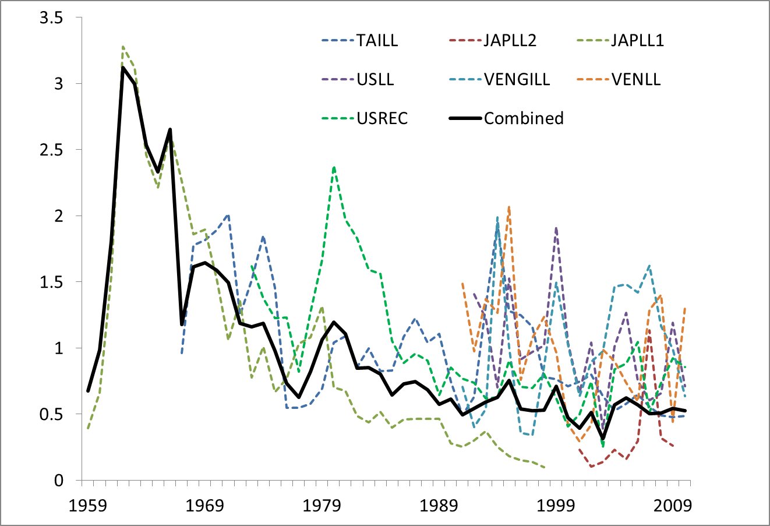
圖 1. 紅肉旗魚捕撈國之標準化CPUE趨勢。
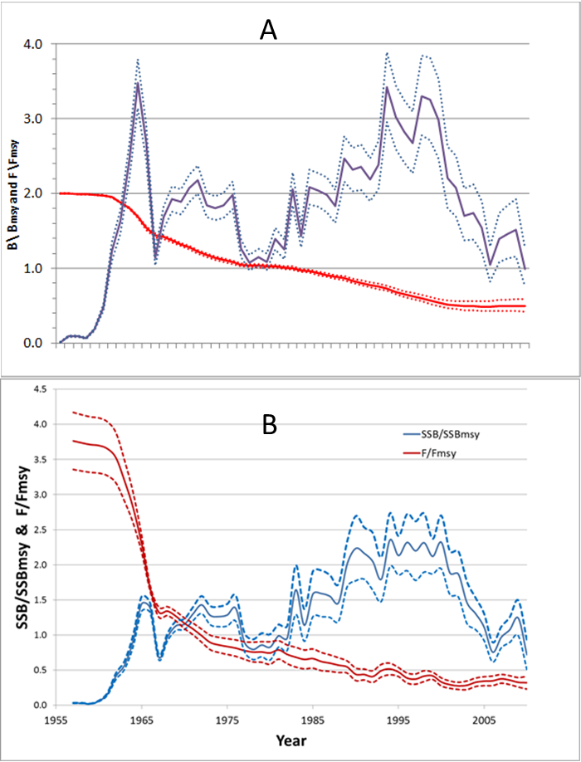
圖 2. 紅肉旗魚資源指標(ASPIC與SS3兩種模式結果)
    - KOBE CHART顯示SS3所得結果比較樂觀，ASPIC得到的漁獲死亡率較高。綜合而言，有62%機率已經過漁，非過漁中。不過兩方法的不確定性都很高。
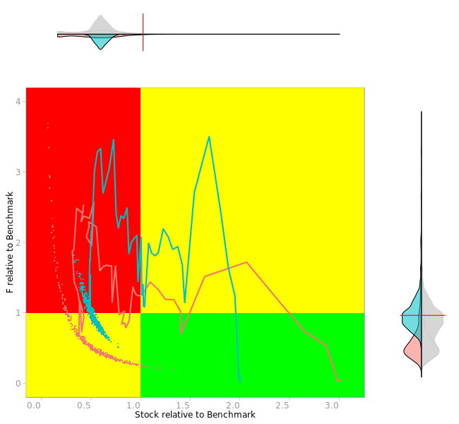
圖3. 紅肉旗魚評估結果
    - 對於改善資源評估的建議，本小組決議工作小組應完成所有工作(finalize)以提供建議，而各國分析資料應該先提供給分析員，並在五天會議中酌情調整模式並加以確認。資源評估建議則包括：如何評估CPUE資料還在進行中，漁獲量應該要加入丟棄以及放生量，沒參加國家也應提供該國分析結果(CPUE)。
    - 歐盟認為欠缺休閒娛樂漁業以及沿岸家計型漁業的漁獲量，或可能明顯低報，另指出CPUE下降未必是BIOMASS下降等觀點。小組主席認同其疑慮，但因為沒有提報資料，委員會也已經多次強調此點，如果能夠收到資料，亦需另外評估休閒漁業死亡率。SCRS主席表示因問題很多，只好儘量用模擬方式。
    - 小組主席表示沒有時間檢視個別CPUE，有些沒有標準化，而目前多數CPUE顯示類似的趨勢，未來需要了解CPUE如何估算，目前沒時間處理。
    - 加拿大提醒下年度有方法工作小組跟多項會議，加上資料完成期程，彼此如何整合亦需考慮。小組主席表示通常有兩年延遲的狀況，希望各國科學家能儘量幫忙，因為有些資料在會後收到往往緩不濟急，所以建議能在會前二到三個月提供。
    - 歐盟另提醒CPUE驟降原因，可能本為目標魚種轉為混獲物種，另指出資料顯示早期高CPUE來自日本船；日本則表示從未以紅肉旗魚為目標魚種，主席表示可能因為時間變化所致。美國認為圖表說明不夠清楚，稍晚再提出修正建議。
  - 鯊魚(SCI_027)：
    - 小組主席簡報期中會議結果，包括進行鯊魚生態風險評估，並以新資料、新漁獲量進行短鰭馬加鯊(shortfin mako shark)資源評估，包括日本提供新漁獲量，並檢視Task 1 及 Task 2資料，目前Task 2 還是相當欠缺。CPUE標準化部分，有13個序列，分為北系群以及南系群的CPUE，分析體長頻度，shortfin mako的南北系群評估結果都相當樂觀，均尚未過漁(overfished)亦未過漁中(overfishing)。另表示最重要的還是希望各國踴躍繳交各項資料，包括檢視歷史資料，並希望觀察員能夠蒐集禁捕魚種的生物等相關資訊。
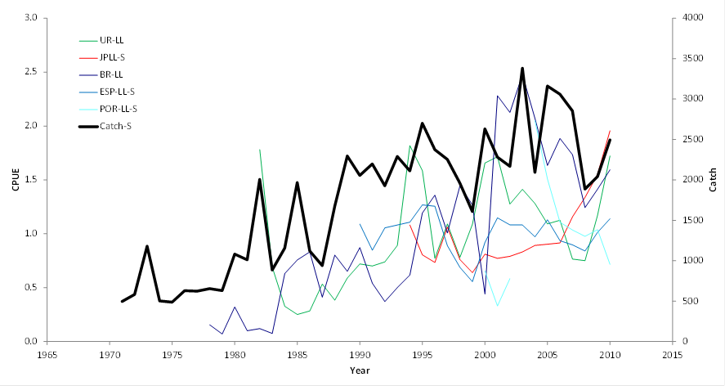
圖4. shortfin mako之CPUE變化趨勢。
    - 歐盟認為可以做到此點已經相當不容易，不過指出圖4顯示，捕獲量與資源量(more catch? More fish?)並不相符。主席小組表示的確曾討論，可能的假設是因為並未所有船隊繳交資料，所以漁獲量未能忠實呈現實況。加拿大提到shortfin mako跟北劍旗魚漁獲率趨勢雷同，是否有任何原因？小組主席表示可能因為兩種類在地理漁場分布，或者兩物種間有交互影響等原因。
    - 生態風險評估(ERA)部分，主席表示此次ERA有更多國家參與，合作密切，總計進行16種，其中四種分南北系群，所以共20群，包括南非、日本等都有提供資訊，從沿岸性延伸更多範圍到公海，結果應較上次為佳，希望未來能有更多資料。
圖5. 日本努力量分布
    - 加拿大詢問本次評估結果與上次是否有差異。主席表示因為情況比較複雜，種類也增加不少，例如Longfin mako排名往前等狀況。
    - 巴西則一反過去支持ERA的態度，要求將此次研究結果視為初步結果(preliminary)，並表示圖未能忠實反映所有漁獲狀況。主席認為並沒有那麼preliminary，至少比上次改善，不然永遠都會是preliminary的狀況，美國呼應主席，歡迎新資料，但新資料應不致於影響night shark(Carcharhinus signatus, CCS, 排名第五)在ERA分析中的結果，所以不宜用 preliminary。巴西則多次堅持，表示目前尚在準備過程，night sharks之地圖分布亦不正確，應該要更正，另表示雖然ERA已經完成，但反對視為FINAL ONE，還有加強空間，認為現有評估結果”不夠科學”，主席緩頰先休息，再檢視會議摘要。
    - 討論摘要報告時，PEW要求ICCAT委員會應該參酌ERA結果，排定研究保育優先順序。美國認為不宜放大ERA的結果，要求刪除。此外，將Shortfin mako南北兩系群的結果則從不確定改為未過漁、未過漁中。
  - 黑皮旗魚BUM(SCI_024)：小組主席報告有關黑皮旗魚在去年度的資源評估方式，包括針對不同漁業採取不同權重，所得結果接近。結果顯示已過漁及過漁中，倘漁獲量限定於1500公噸，預估資源可在2026恢復。TAC則建議在與去年相同之2000公噸。
- 國家漁業及研究報告：秘書處要求各國至遲應於星期二(10月2日)前繳交國家報告摘要，我代表團已參酌國家報告，提供我國摘要報告如下：
In 2011, the total number of longline vessel authorized operate in the Atlantic Ocean was 124, including 75 longliners targeting bigeye tuna and 49 targeting albacore. The total catch of tuna and tuna-like species of the longline fleet was estimated at 35,799 t in 2011. Tropical tunas (bigeye tuna, 13,732 t and yellowfin tuna, 1,768 t) were the most dominant species caught accounting for 43% of the total catch, and albacore (14,399 t) accounted for 40%. The Fisheries Agency has set catch quotas for Atlantic bigeye tuna, northern and southern Atlantic albacore, and for bycatch species, namely swordfish, blue marlin and white marlin. Catches of these species were well below catch limits allocated by the ICCAT for 2011. Statistics data, including fleets characteristics/Task I/Task II/size and bycatch data collected by observer program, was submitted to the ICCAT Secretariat within the required timeframe. In 2011, 27 observers were placed on fishing vessels in the Atlantic Ocean, and the observer coverage was above the requirement set by ICCAT. The research programs for 2011 conducted by scientists included the researches of CPUE standardizations on bigeye tuna, yellowfin tuna, albacore, blue marlin and white marlin, the catch estimation of shark species, the incidental catch estimation of seabirds, sea turtles and cetaceans. The research results were presented at the regular meeting and inter-sessional working groups’ meetings of SCRS.

10月2日會議
- 東大西洋黑鮪(SCI- 018)：
  - 小組主席報告資源評估更新狀況，包含納入2010及2011年之漁獲資料，本(2012)年亦考量南大西洋可能的黑鮪分布(但欠缺資料)，另指出日本在大西洋南部捕獲大量黑鮪，來源令人不解，有地中海標識的黑鮪游到美國沿岸，以及七篇研究討論黑鮪成長以及轉換系數。漁獲指標部分，東大西洋系群在1997至2007漁獲量可能被低報，所以有四篇研究從BCD推估的報量，不過結果仍有不少爭議。不過，過去幾年的資料質與量已經大幅改善，納入觀察員、VMS以及立體攝影機(stereoscopic camera)的新技術資訊，不過體長別漁獲量 (catch at size) 及年齡別漁獲量(catch at age) 之資料仍有待改善。
  - 漁獲量在2008年之後大量下降，包括降低TAC及法國償還之前漁獲配額等，不過都需要BCD或相關貿易資料進一步驗證漁獲量。至於CPUE，各國資訊(西班牙、日本)顯示近年有下降趨勢，空照研究也得到類似結果，只是其他地中海漁業國家的資料比較欠缺。
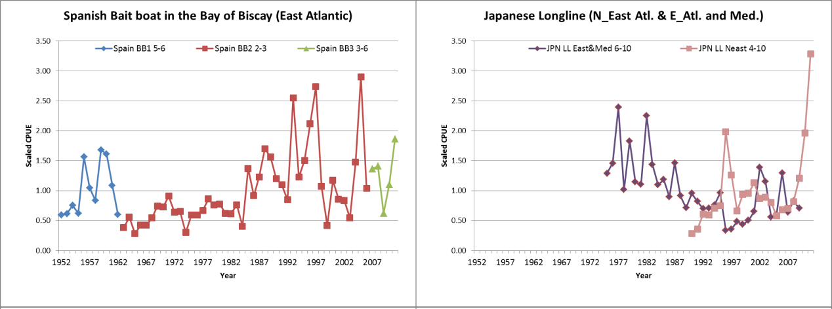
  - 本年資源評估結果與2010年比較顯示，2至5歲黑鮪以及10歲以上黑鮪的漁獲死亡率顯著下降，資源量緩慢回升。只是在不同模式中得到的SSB不確定高，所以必須謹慎以對。依據回報漁獲量的相對死亡率為0.7，Inflated得到的相對漁獲死亡率降至0.35，也受到加入量(recruitment)假設值的影響。
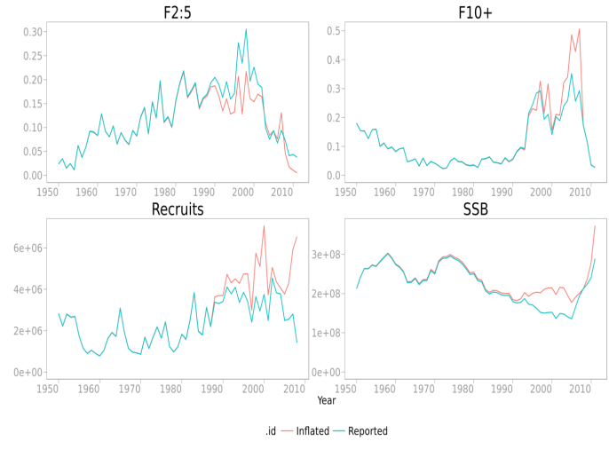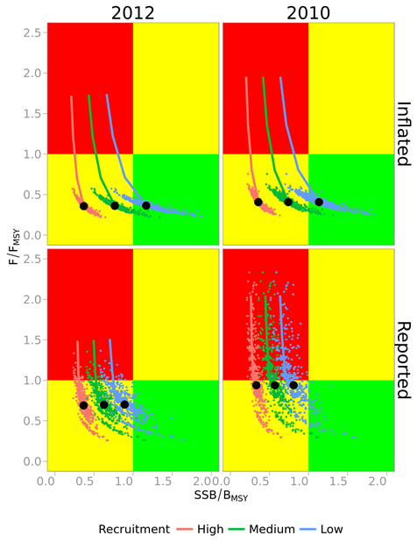
  - 由於主席詳盡解釋，加上強力主導，對於多數問題均嘗試以口頭解釋方式補充說明，僅有少數時候願意修改摘要報告。歐盟幾度要求提供漁獲日誌回收涵蓋率等詳細資料，主席表示可以參閱相關評估報告，有新會員國(毛利塔尼亞)因為沒有配額而要求科學配額，主席等則認為在目前情況下必須審慎因應。原則上，本報告對於黑鮪資源評估恢復相當樂觀，僅管還是有資料不確定性，有些家計型漁業資料回收狀況亦不佳，但整體而言比2008年狀況改善很多。
- 西大西洋黑鮪(SCI-019)：
  - 今年評估結果顯示部分國家漁獲率回收，生物量也有增加，補充群則較不穩定。
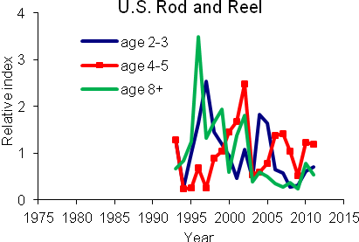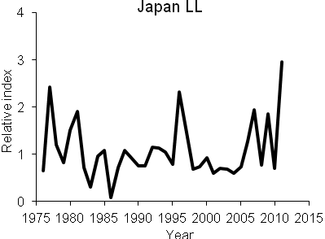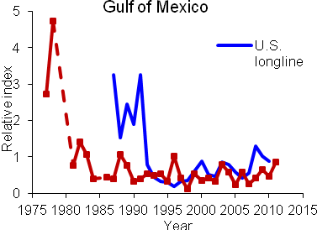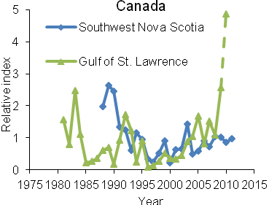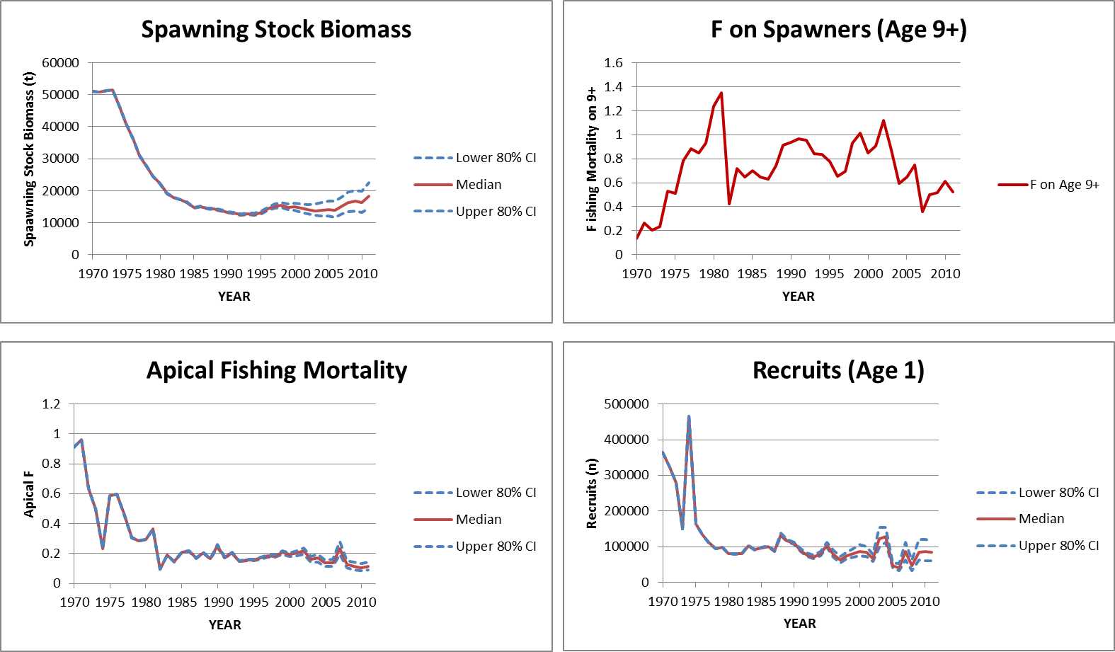
  - 歐盟提出有關資源評估序列能否更久？主席表示因為資料限制，所以VPA無法回溯到1960年，或許嘗試用其他模式。歐盟詢及東西系群議題，美國表示標識放流顯示有東西交流狀況，需要持續觀測。
  - 摘要部分，由於東西系群都從漁業指標開始寫，生物部分反而被遺漏，此部分秘書處會協助補上。歐盟希望強調東西系群分群的假設所可能造成的不確定性。主席勉強同意補上圖表，稍晚再討論此部分。
  - 在結果部分，因為兩種模擬狀況所得結果不同，分別為YES/NO overfished, overfishing，所以會有些困擾，主席建議或許以可能(likely)的方式處理。
- 旗魚(SCI_025)：
  - 大西洋劍旗魚(SCI_22)：本年度未進行評估，主席補充幾項新研究，包括加拿大的CPUE顯示北劍旗魚豐度增加，挪威沿近海出現較多劍旗魚，可能是氣候暖化影響。摘要報告部分僅更新漁獲量等資訊。歐盟希望相關圖表能夠分漁業列出，而非以加總呈現。主席表示會洽秘書處處理，秘書處對於catch at size資料因為需要估計，時間上有困難。
  - 地中海劍旗魚(SCI_ 021)：去年初次完成評估，未更新，主席簡要報告後通過摘要報告
- 熱帶鮪類- 大目鮪(SCI_015)：
  - 前次評估是2010年，所以變化不大，主要提供在赤道幾內亞灣的新調查資料以及更新漁獲分布狀況。
  - 歐盟指出印度洋大目鮪成長參數已經依據標識(TAGGING)研究更新相關參數，可將此資訊列入考量。
- 熱帶鮪類- 正鰹(SCI-016)：
  - 今年未評估，採用去年評估結果。主席分享中國在西太平洋針對圍網漁船不同漁法的正鰹體長頻度分析，估計總死亡率有下降趨勢。但2011年漁獲量高達20萬公噸，比過去5年平均15萬餘公噸為高，且有可能迦納船海上轉載逃避資料提報。
  - 美國建議可以參考黃鰭鮪(YFT)的評估方式，歐盟提到印度洋IOTC討論到經濟因素(價格)與努力量之間的影響，而迦納可能有低報問題。主席表示有建議秘書處蒐集價格資料，會再提出建議。ISSF提到近期漁獲量看來已經超過MSY，有任何管理建議？主席表示以前也曾經出現高漁獲量，而迦納漁獲量也有疑慮，所以先放在資料品質問題，包括港口採樣工作，秘書處則解釋有關價格資料很重要，但秘書處對於如何蒐集以及保管經濟資料，或者以前提過環境資料，但秘書處認為沒有此類capacity，或可以提供相關資料庫以作連結，目前秘書處也每周蒐集資料(特定網站的內部而非公開資訊)。
  - 歐盟認為現有很多相關資料庫，SCRS應該要求秘書處尋求最方便的方式以提供會員以及科學家相關資料，歐盟也可以提供建議與協助。毛利塔尼亞認為SCRS很頻繁的檢討黑鮪資源，對其他資源的關注相對有限，提出要求改善資料庫等建議。迦納也指出其漁船近年已經沒有海上轉載。
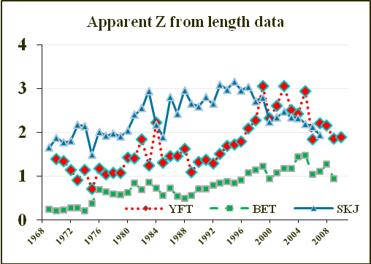
  - 討論摘要時，巴西原建議加上“As the fishing effort of this fleet has not increased, this increase could be due to an increase in productivity.”，美國認為此說法可能太過單一，原建議刪除，巴西建議加上not only productivity but catch ability ，擺上兩個原因比較周全。
  - 美國建議增列 the committee express the catch in 2010 and 2011 in the high edge of MSY for both stocks. Considering the present catch level, overfishing is likely happened now.歐盟也提醒有些圖表未更新到 2011年資訊。
- 熱帶鮪類-黃鰭鮪(SCI-014)：
  - 沿用去年評估結果，估算MSY為14.46萬公噸。
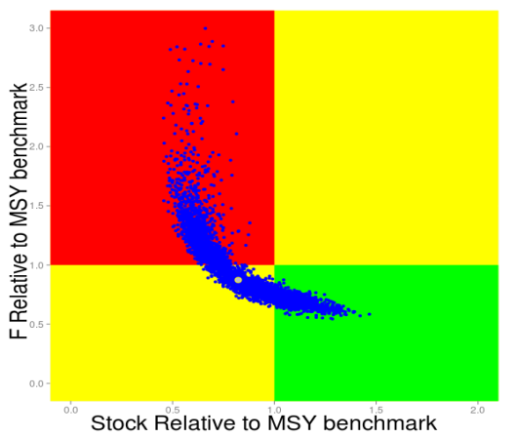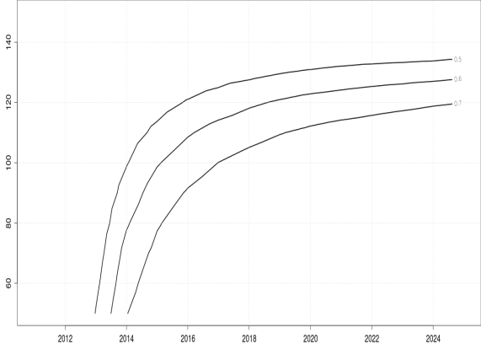
  - 歐盟提到迦納資料漁獲量可能高估，而印度洋以及太平洋研究顯示黃鰭鮪自然死亡率高的資訊也可列入評估參考。
  - 日本問到禁漁區的成效，主席表示越大越久效果越好，歐盟則提醒應該取決於迦納漁獲狀況，應該有更科學的評估，而非驟下結論。
  - 在此討論到新KOBE圖表，擬將機率放在各座標軸上，以提供詳細資訊。秘書處提醒稍晚會討論此議題。
- 熱帶鮪類-長鰭鮪(SCI-017)：
  - 前次評估分別為2009年(北長)、2011年(南長)，無更新資訊。
  - 美國問及北長鰭鮪似乎近年有明顯下降趨勢，何以要建議增加TAC。主席表示自上次評估後延用內文，未再調整，明年會嘗試評估成效。
  - 歐盟表示之前提到需要強化長鰭鮪生物等研究補強資源評估不足之處，似乎沒有被列入考量，特別是近年的下降是否因為環境等因素。SCRS主席表示理解長鰭鮪研究計畫之重要性，所以兩年前曾經提出，包括去年再度提出，但委員會沒有同意，歐盟是主要漁業國，應該要率先投入。小組主席表示明年會再評估，屆時會再檢討此事。
  - 地中海沿岸漁業NGO則關注地中海長鰭鮪因為資源枯竭很久。歐盟也提醒地中海利用者以義大利為主，應強化其參與。
- 熱帶鮪類研究計畫報告：
  - 熱帶鮪類統計期中會議(SCI_029)於4月23至27日於馬德里舉行，本會議主要由美國、歐盟以及塞內加爾、迦納、安哥拉等幾內亞灣鄰近非洲國家討論圍網漁船捕撈幼魚的數量估計以及資源評估等議題，並建議以港口採樣以及觀察員計畫提升計畫品質。
  - 由於迦納漁業型態非常複雜，所以熱帶鮪類工作小組希望歐盟科學家Dr. Alan能夠儘量參與下次會議並提供意見。Dr. Alan表示港口採樣不足，有TASK 1低報等各種問題，所以無法採信2006至2010年資料。主席則表示花了很多時間處理本問題，已經有進展，在此一時無法解決，但將持續投入，也期望此小組加油。歐盟也表示認同繼續查核資料以及運用相關軟體，不過1996年早期完全沒有資料，恐怕無計可施。
- 小鮪 (SCI-026)：並未更新資源評估，僅回顧近期漁業概況及更新資訊，尚無特別管理建議。因為資料缺乏等問題，希望跟其他國際組織合作。與會者認為加強蒐集bonito資料。歐盟認為可以納入標識計畫。部分國家如巴西則希望加入鬼頭刀(dolphin fish)。
- 生態次委員會報告(SCI_032, SCI_039)：
  - 小組主席介紹兩次生態次委員結果，說明各國提報海龜海鳥混獲以及忌避措施，其中包括我國海龜混獲報告，日本、巴西、烏拉圭以及歐盟也提供相當多混獲資訊。2013工作計畫則是估計海龜混獲狀況。
  - 突尼西亞請教ICCAT漁業對於海龜的衝擊究竟多大，主席表示該議題為下年度重點，目前還不敢講。烏拉圭則認為該項工作有其困難處，因為評估ICCAT漁業衝擊還有可能，但要深入探討是否對該物種有衝擊則很困難，特別是海龜生活史很複雜，本小組應該無能力處理該議題，不該期望過高。主席表示的確有難度，先以混獲量以及ERA為目標，稱不上海龜資源評估(stock assessment for sea turtles)。美國也提到目前資料不足以進行stock assessment，例如沒有其他漁業死亡率資料，也超越本委員會工作範疇。Inter-American for Protection of Sea turtles感謝ICCAT將評估海龜混獲評估列為工作重點，希望與ICCAT合作評估。歐盟表示已經提供不少資訊，包括兩周前的資料，可以簡報歐盟法國有關鯊魚海龜混獲。
  - 生態系研究之相關報告，包括希望SCRS提供資源在未來五、六年挑選主要海域進行生態系評估。加拿大問此工作小組是否有建議研究目標？主席認為應該挑較無爭議、分布範圍小的物種 。
- 資源評估方法會議(SCI-028)報告：
  - 主席(已轉任ICCAT混獲專家)報告今年度探討CPUE標準化方法，並建立CPUE工具以及挑選標準，以及繳交程序(會前十五天繳交)。為推廣此作法，本小組將舉辦工作坊以推廣GLM等CPUE標準化方法。此外並因應委員會要求，發展SCRS魚種摘要報告格式，以及改良式KOBE 圖。
  - 歐盟強調KOBE 3提到納入機率(不確定性)的概念，何以本小組沒有深入討論此點，因為資源評估有其限制，所以不確定性讓我們了解究竟可信度有多少，而非僅是水晶球預測。主席表示2013年有全球資源評估方法會議(international conference on stock assessment method for sustainable fisheries http://ices.dk/iceswork/symposia/wcsam.asp，ICES主辦)討論此議題，ICCAT也會參加。ICES表示可以藉由會議交流。
  - 巴西則提醒不要將CPUE標準化變得難度太高，可能會導致某些CPC因為擔心其CPUE資料品質不佳，而放棄提供CPUE。美國則認為CPUE品質有其重要性，不希望因為太多品質不好的CPUE造成評估困難。
- 黑鮪研究計畫 (GBYP)：2009開始由美國贊助西大西洋黑鮪研究計畫，2010年開始由ICCAT贊助黑鮪研究計畫，迄今召開十次會議，主要研究成果包括：
  - 資料探勘(data mining)：聘請專家分析大量歷史資料，迄今有數萬筆資料納入，涵蓋義大利、利比亞、摩洛哥、葡萄牙、西班牙以及突尼西亞等等。
  - 標識放流：已放流數千尾，目前回收14個傳統標籤，另外有電子標籤，感謝摩洛哥大力幫忙。
  - 航空測量(Aerial Survey)：因為經費高昂以及取得領空權授權困難，目前暫停。
  - 採樣：收集1950個樣本，1900個耳石等等，目前研究配額使用三公噸。
  - 模式評估: 兩項委託計畫進行中。
  - 對於中大西洋黑鮪究竟屬何系群仍在思考中，以及SWOT分析也在進行中。不過因為經濟問題，預算大幅減少，希望能在現有經費下僅量進行。與會者則多表達感謝，土耳其等國也表達協助以及希望納入研究抽樣範圍。秘書長則表示本計畫增加很多工作，非常辛苦。
- 熱帶鮪類標識計劃(本報告並無在議程中，為大會另外安排之議題)：
  - 歐盟科學家Dr. Alan推銷標識放流計畫，首先介紹在IOTC標識放流的歷史，成效顯著，於2012年將召開成果會議，標識放流的目的在進行生物研究，包括成長等。目前ICCAT有16個會員沿岸國，總計畫預計需要1,140萬歐元，包括租三艘船，五年計畫，預計標識15萬尾，希望回收3至4萬尾。
  - 目前已知美國將贊助七萬協助初期籌備，Dr. Alan希望有興趣國家可以寫信給歐盟總部，促成歐盟願意資助本計畫，也會尋求其他國家支持，不能僅由歐盟出資。與會幾位非洲代表，包括塞內加爾表示將與毛利塔尼亞討論寫信給歐盟總部一事。摩洛哥也希望能參與強化小鮪的研究，有些則需要更多資訊決定是否要支持，Dr. Alan表示2010年SCRS會議報告有提及此計畫，只是當初沒有足夠支持通過計畫。巴西表示願意設法贊助。
- 會外事項：檢視2013年長鰭鮪魚種小組工作計畫，列出要求我國修正鮪延繩釣漁船漁獲之北大西洋及南大西洋長鰭鮪體長資料（Revise size data for Chinese Taipei longliners up until 2011），經洽長鰭鮪工作小組主席獲告，主要係2009年資源評估北大西洋長鰭鮪時，我國所送之體長資料在某些年度有不合理處，致當年未使用我國資料，並在該會議請我國應修正體長資料，因明年度將再進行資源評估，提醒我國應於期限前提送。我團代表向其說明我國南大西洋長鰭鮪資料已於2011年提送且未有問題，另北大西洋長鰭鮪資源評估各國都應繳交資料，請渠將工作計畫內要求修正南長鰭鮪資料文字刪除，北長鰭鮪部分則改成更新（update），渠允諾南長鰭鮪部分將刪除，但北長鰭鮪部分仍堅持維持原文字。

10月4日及5日會議
- 旗魚研究計畫(SCI-037)：
  - 美國Die博士報告該計畫之2012年進度，包括持續進行相關的生物及資源評估研究，重點在於分辨不同旗魚種類、繼續蒐集生物樣本（進行基因分析鑑別魚種）以及在巴西標識放流等等。計畫經費來自委員會及台灣捐款（感謝我國捐款），2013年計畫預估由委員會支應30,600歐元，其餘16,000元希望由各國捐獻，目前補助國家包括委內瑞拉、巴西、烏拉圭、千里達、塞內加爾、迦納、獅子山共和國等。
  - 摩洛哥表示近期開始蒐集休閒漁業捕獲大西洋紅肉旗魚資料，希望資料提供分析用。主席表示可以提供生物採樣工具(sample kits)供分析用，烏拉圭則表示將繼續接受補助進行相關研究，以支應觀察員費用。主席對預算表未列入烏拉圭表示抱歉，將於之後補上。
- 統計次委員會報告(SCI-038)：
  - 主席報告本次會議主要檢視各項資料繳交狀況，包括Task 1、Task 2、 tagging 等，以及目前可能的資料缺口，秘書處反應因為配合資源評估，因此部分魚種必須先繳交某些物種資料，致有些國家頻繁更新資訊以符合compliance，但也造成秘書處人力負擔(如下表)。
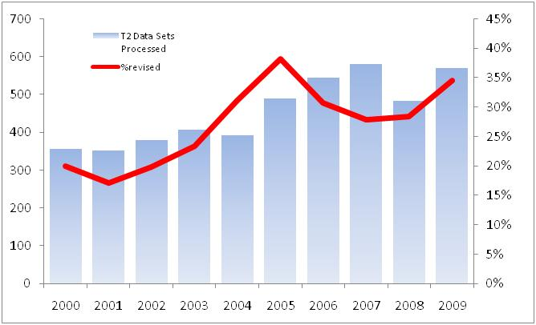
  - Tagging部分，歷年累積資料顯示約6%回收率，不過可能有些未納入ICCAT資料庫。電子標的部分則以黑鮪為主。目前ICCAT秘書處資料種類以及公開程度彙整如下表：
  - 在VMS資料保密方面，提醒各科學家黑鮪圍網資料保密之重要性，也認同此資料對於努力量估計的幫助，ISSF為此也在2012年7月召開會議討論。
  - 統計基金則用在贊助32人次科學家參加會議、更新統計手冊以及舉辦工作坊等等。未來將繼續更新第二、三章統計手冊等。
  - 另指出目前較欠缺鯊魚、黑鮪及大西洋紅肉旗魚等資料；而觀察員資料部分，也有許多國家尚未提供。
  - 歐盟提到四十年前參與此會議的情景，資料一直都是問題，目前涵蓋率已經提升很多，和太平洋比起來，ICCAT已經非常妥善管理且公開；惟印度洋更為公開，包括資源評估的CPUE以及catch-at-age(CAA)都公開，所以可再思考。主席也提到跟組織傳統習慣有關，秘書處花費很多時間心力處理資料，未來可以考量提升公開度。秘書長表示今年有不少改變，包括空間增加，但因為經費人力有限，處理工作卻越來越多，包括catch-at- size(CAS)，但物種越來越多，秘書處無法定期處理，僅能針對資源評估的物種做處理。日本原則上認同歐盟想法，不過應該CAS、CAA只要在資源評估年度更新，不需要每年每種都更新，如此比較有效率，且有些魚種資料不確定性高，太快公開反而有風險，建議保留。美國認為估計CAS並不容易，需要工作小組科學家準備及提供建議。
- 其他期中會議報告
  - 未來工作小組會議(SCI-034)：主席僅簡短說明該會議紀錄之附錄五提到強化SCRS，特別是訓練及加強會員國科學家的參與等。
  - 檢視同儕檢視(peer-review)計畫(SCRS/2012/042)：IATTC、IOTC已採用同儕檢視進行資料檢視，SCRS雖在2002年提出此建議，但早期並無特別經費支助，在近期才開始採用，並希望今年落實此制度，讓外部專家在早期就參與分析，以提升資源評估品質，也要求檢視者(reviewer)撰寫獨立的建議報告，今年針對大西洋紅肉旗魚，下年度考量針對長鰭鮪和劍旗魚（不包括地中海劍旗魚）。美國認為檢視者(reviewer)應參加資料準備會議及資源評估會議，才能充分了解資料和資源評估結果。加拿大認為如何選擇適合的專家，確實協助資源評估相當重要，以避免造成延誤。主席表示優劣互見，還是希望能引進新看法等等。歐盟認為如果小組覺得有問題才需要peer-review，並非所有都要適用。主席表示先擱置，私下再交換意見。
  - 中場休息報告歐盟的FAD混獲保育計畫，包括如何調整FAD以及釋放鯊魚等計畫(Good practice to release shark for purse seiners)。
  - 科學配額(scientific quota)：
    - 目前鮪魚區域管理組織僅有CCSBT有科學研究配額，其他組織則有NFAO和CCAMLR。主席表示目前給科學配額可能有困難，或許考量透過基金挹注，會與秘書處合作持續處理本問題。
    - 日本科學家表示可以有數種方式，例如：科學配額應除外於國家配額，或者是設定科學配額給秘書處統一處理；如果需要租船，則開放招標，由秘書處辦理程序；租船之後，採取「魚貨販售費用回到基金」等方式。烏拉圭認為有可能延伸到其他種類，所以必須審慎訂定程序。加拿大認為可參考幾種模式，決定原則，例如：不針對特定國家、針對特定物種的原則等等，提供給委員會建議。歐盟表示不確定下年度是否能繼續資助GBYP，所以科學配額可能是少數能夠繼續推動GBYP的重要因素，或許先針對黑鮪，其他種類或許時機尚未成熟。挪威認為科學配額應該是對未來的投資，應該要開放； Scott博士建議應先以黑鮪為主。
    - 秘書長建議若要推動，建議能提出可能的數據(幾噸或是幾歐元)，比較能夠具體討論或規劃。SCRS主席表示將詳細數據寫進報告有困難，但可納入原則。日本認為可能要1,000噸，考量到可用資金，但要設法寫進報告才能跟各國委員們游說。SCRS主席認為可能超越權限。副秘書長建議先提原則，然後在年會前草擬建議案供委員討論，讓秘書處有時間作業。
- 未來行動計畫：
  - 發展2014-2020年SCRS科學策略計劃(Science Strategic Plan)：對於ICCAT SCRS資源評估品質管控，源自2001年起，由Dr. Victor、Dr. Scott and Dr. Santiago發起，希望藉此建立標準程序；十年來已有進展，但某些部分尚缺乏系統性檢視(systematic approach on quality control)，希望藉由通過科學策略計劃以補強，希於未來兩年完成，但無須操之過急。為此，需要建立專案小組，遴選專業人員進行。美國與巴西都支持。主席表示將會依循進行。
  - 2013年工作計畫(SCI-044 ~ SCI-053)
    - 熱帶鮪類：期中討論大西洋熱帶鮪類標識計畫(Atlantic Ocean Tropical Tagging Program , AOTTP)，藉由此計畫，可使迦納統計資料有所改善。
    - 長鰭鮪：因本魚種將於2013年進行評估，4月有資料準備、6月有資源評估會議，故有非常詳細的工作計畫，並要求各國科學家配合工作項目及時限，其中與我國有關部分為需於明年3月更改北長鰭鮪體長資料及南北長鰭鮪CPUE標準化之更新。詳細文字如次：
North Atlantic Stock Proposed Work Plan
- Submit all 2011 T2 data. Deadline: before end of 2012 SCRS meeting.
- Revise size data for Chinese Taipei longliners up until 2011. Responsibility: Chinese Taipei. Deadline: March 2013.
MULTIFAN-CL:
- Update standardized CPUE series, by quarter, for Spanish baitboat, Irish MWT, Spanish troll, Japanese LL, Chinese Taipei LL. Responsibility: CPCs. Deadline: 1 week before the Data preparatory meeting. Deliverable: SCRS documents, considering the guidelines/requirements of the WGSAM.
VPA2-BOX:
- Update (until 2011) the following yearly standardized CPUEs (see Table 10 of the 2009 assessment report). Deadline: Data Preparatory Meeting. Deliverable: SCRS document, following the standards provided by the WGSAM. Responsibility: CPCs.
  - Chinese Taipei longline
South Atlantic Stock Proposed Work Plan
- Update (until 2011) the following yearly standardized CPUEs (see Table 9 of the 2011 assessment report). Deadline: Data Preparatory Meeting. Deliverable: SCRS documents, following the standards provided by the WGSAM. Responsibility: CPCs.
  - Chinese Taipei longline
    - 大西洋黑鮪：主要是繼續執行GBYP，2013年預備開會討論評估合作模式，希望於2014年會議能夠確實完成評估。
    - 旗魚：將繼續進行生物樣本蒐集、基因分析，以及準備於2014年進行資源評估。
    - 劍旗魚：希望各國能夠提供更多劍旗魚丟棄資訊，俾在2013年進行南北大西洋劍旗魚資源評估。
    - 小鮪：要求各國應加強收集小鮪類資料。
    - 鯊魚：希望能加強鯊魚研究，並請各國提供鯊魚ERA相關參數。
    - 研究方法工作小組：撰寫資源評估方法標準程序及更新相關程式等。
    - 生態次委員會：將於2013年進行海龜之評估，各國需於評估會議前4個月提供相關資訊。並將成立研究小組以交換ERA資訊，並於2013年進行完整評估後提供委員會參考。至於生態系部分，會進一步篩選研究標的。烏拉圭特別關切如何能進行非ICCAT漁業的海龜評估，主席表示應蒐集其他相關研究，以及各CPC能夠提供的資訊，可能不確定性會比較高。
    - 統計次委員會：將持續與秘書處合作，並著重於資料品質的檢視。
- 2013年會議：明年度會議暫定如表列：
Date | Meeting
3/4-8 | 方法工作小組會議
3/18-21 | 熱帶鮪會議
4/8-12 | 鯊魚會議
4/22-26 | 長鰭鮪資料準備會議
6/3-10 | 劍旗魚資料準備會議
6/17-24 | 長鰭鮪資源評估會議
7/1-6 | 生態次委員會
9/2-10 | 劍旗魚資源評估會議
9/23-27 | SCRS魚種小組會議
9/30-10/4 | SCRS全席會議

- 給委員會的建議(SCI-054)：
  - 一般性建議：
    - 長鰭鮪：希各國代表參加期中會議評估工作，並能用方法工作小組建議的新方法以進行CPUE標準化，並為選擇CPUE標準化之指標，希各國說明長鰭鮪漁業變動之情況(包括我國)。原文如次：
” The group recommended revising all standardized CPUEs for north and south Atlantic albacore, in the light of the new requirements developed by the Working Group on Stock Assessment Methods (WGSAM), in order to improve the selection of appropriate CPUE indices used in the assessments. Specifically, and considering that several fleets (e.g., Chinese Taipei, Brazil, Uruguay) fisheries have faced changes in targeting and/or fishing strategies relative to albacore tuna, it is recommended to properly document these, and incorporate as much information as possible in the standardization process.”
    - 大西洋黑鮪：請各國支持大西洋黑鮪研究計畫(GBYP)及300公噸之研究配額，並於2013年討論新方法、2014年討論模式及2015年進行資源評估，另請各國協助搜集耳石等生物樣本。
    - 劍旗魚：希望邀請外部專家參加明年資料準備與評估會議，也請各國積極參與。
    - 旗魚：請支持旗魚研究計畫(EBRP)，並請各國協助蒐集生物資料，以加強辨識魚種。
    - 鯊魚：將討論資料不確定性問題，降低短鰭馬加鯊(shortfin mako shark)漁獲死亡率。
    - 小鮪類：希望建立小鮪研究計畫。
    - 生態次委員會：雇用人員研發觀察員表格，並將邀請外部專家參與該會議。
    - 統計次委員會：將黑鮪資料恢復計劃運用於其他物種，包括地中海長鰭鮪，並要求增僱人員以負責資料處理。
    - 熱帶鮪類：資助獅子山共和國建立資料庫。
    - 方法工作小組：將加強休閒漁業之資料蒐集。
  - 其他建議：
    - 長鳍鮪：工作小組建議繼續整合不同的生活史參數和地中海長鰭鮪生態之各項研究工作。
    - 熱帶鮪：工作小組建議迦納統計任務小組在 2013 年應詳細說明所採用的方法及假設。
    - 旗魚：委員會注意到紅肉旗魚、roundscale、長吻旗魚的辨識問題，為改善資源評估，建議執行大西洋紅肉旗魚、roundscale、長吻旗魚之分佈調查，特別是東大西洋及西南大西洋水域。
- 對委員會的回應：
  - 有關建立黑鮪保育區(Rec.10-04) (SCI-055)：幾篇報告初步了解東西兩黑鮪系群洄游分佈狀況，希望繼續研究以界定明確水域。
  - 有關判定箱網養殖黑鮪體長資料方法(Rec.10-04)：今年新報告研發stereoscopic camera及video-camera試驗，雖然還有技術性問題，不過可用度已增加。
  - 黑鮪國家觀察員計畫：本議題無新資訊。
  - 評估各CPC觀察員計劃 (Rec.10-10)：2011年無相關繳交格式，僅有12個CPC(含我國)提供觀察員計畫，2012年開始設計簡易表格架構，回報國家數較多，將於未來建立繳交格式，並要求各國應自2014年提報資料，不過並非所有觀察員計畫之資料都要繳交，各國可視狀況及機密性法規彈性繳交。
  - 海龜資料以及混獲忌避措施(Rec.10-09) (SCI-089)：SCRS評估CPCs所提供之混獲海龜資訊和減少混獲的措施，委員會亦檢視可用來評估ICCAT漁業對混獲海龜衝擊的方法。委員會於2012年進行計畫分析，並準備在2013年回應委員會，於2013年繳交初步成果。
  - 熱帶鮪類禁漁區鄰近之港口採樣計劃(Rec.11-01) (SCI-058)：提出各港口採樣船數(總計83艘船)及採樣方法。歐盟認已經有不少計畫進行，是否會有重複採樣狀況？小組主席表示是因為委員會要求。
  - FAD管理計劃(Rec.11-01) (SCI-059)：FAD管理計劃指南中，提出詳盡資料項目，要求FAD應該要詳細記錄。資料項目強制部份包括每艘船舶FAD數目、FAD特性和FAD標誌，而選擇部份包括提報FAD漁獲量、減少混獲等。2012年只有六個船旗國提交的FAD管理計劃。
  - 旗魚禁漁區(Rec.11-07) (SCI-060)：原文表示禁漁區可能有用，但是因為時間有限，今年尚無空評估。歐盟表示許多家計型漁業漁獲量超過一半，不應該指大型鮪釣為主要死亡率來源，美國表示是看近二十年狀況。
  - 改善蒐集鯊魚資料(Rec.11-01) (SCI-061)：繳交本資料之國家相當少，希望各國能繳交相關資訊，以利評估鯊魚資源量狀態。
  - 建構國家報告摘要格式(Rec.11-14) (SCI-062)：本會議提出建議摘要格式，建議各國於明年繳交摘要時依此格式繳交。
- 其他議題：
  - ICCAT與ICES合作：SCRS主席報告ICCAT與ICES可在鯊魚評估以及peer-review方面加強合作，亦可藉由合作方式發展新的資源評估方法。
  - 評估管理戰略(MSE)工作小組：Dr. Paul報告將以電子聯繫方式與各tRFMO專家合作，推動資源評估各方法等各項建議。
  - FIRMS(SCI-078)：秘書處報告FIRMS為全球監測系統，該系統將可協助獲得各種漁業資訊，秘書處亦表示將持續與FIRMS合作交換有關資源評估方法的意見。
  - GEF(全球環境基金global environment facility)計畫(SCI-079)：秘書處提出乙份50頁的計畫書，一個看似由FAO整合的鮪魚業永續計畫，要求ICCAT秘書處資助七十餘萬歐元，大西洋水域的總經費為七百萬歐元。巴西提問究竟此計畫為何？並提及此計畫須有足夠時間進行討論。SCRS主席認為本計畫應需時間討論及了解內容，目前ICCAT(秘書處或任何人)應未被授權對此計畫提出任何意見。秘書處表示將報告提供作參考，因為已經參與一段期間，再由會員決定如何處理。Dr. Scott表示曾經參與，此計畫包含三大洋區，有業界與NGO參與，應該並不是要錢，並表示僅為科學建議。巴西認為有些部份非常困難，特別牽涉到國際法問題，目前無法決定，建議委員會再說。烏拉圭表示多國對本計畫不甚瞭解，另此類有財務需求之計劃皆應審慎進行。
  - 加勒比區域之休閒漁業工作小組：秘書處指出WCPFC已邀請ICCAT參與本工作小組，本工作小組有多位研究加勒比區域休閒漁業之科學家，屆時將請旗魚工作小組報告員參與本工作小組，以獲得相關資訊。
- 加勒比區域之休閒漁業工作小組：秘書處指出WCPFC已邀請ICCAT參與本工作小組，本工作小組有多位研究加勒比區域休閒漁業之科學家，屆時將請旗魚工作小組主席參與，以獲得相關資訊並回報會議結果。
- 主席選舉：由各與會國家一致同意通過，由現任SCRS主席歐盟Josu Santiago博士續任。
- 會議閉幕：所有會議討論議題於4日完成，5日會議於上午11時10分開始，主要係檢視本次會議紀錄報告，該會議紀錄經檢視後通過，於下午1時50分會議結束。

伍、心得與建議
- 明（2012）年度將舉行長鰭鮪資源評估會議，北大西洋長鰭鮪資料在2009年評估會議時有未解決之問題而被要求更新，因此應儘早整理檢視北大西洋長鰭鮪資料，並透過專家學者共同檢視，以瞭解資料問題性，及早因應。
- ICCAT會議對於混獲及丟棄資料日益重視，目前我國作業情形記錄表雖有明列相關物種，惟我國漁民關切之重點仍在於經濟魚種，在填報上可能誤植之情事，因此應加強宣導及教育漁民詳實填報，以避免配額分配遭縮減。
- 各國科學家於魚種小組會議時踴躍提出研究報告，並藉由此會議進行科學交流，建議我國亦可比照此方式，相關之科學研究適時於該等科學會議中提出報告，以貢獻我國科學家之研究結果。
- 另會議中美國科學家建議我國觀察員可進行旗魚類生物樣本採樣（DNA）工作，以協助旗魚小組蒐集旗魚生物資料。此蒐集資料工作有助於提昇我國在ICCAT之正面形象，建議在可行之狀況下列入搜集項目。
- ICCAT科學會議雖重點在於資源評估，但評估之結果影響後續之管理措施及配額分配，建議明年度應派員參與表訂之魚種會議，並於會中充分與各參與國科學家溝通，並蒐集各國關切之項目，以預作因應。

陸、會議報告

附件 REPORT OF THE STANDING COMMITTEE ON RESEARCH AND STATIISTICS (SCRS)

